崇义县上堡人形水电站工程项目
竣工环境保护验收调查报告

建设单位：崇义县上堡人形水电站
编制单位：江西中明环境检测有限公司
二Ο二Ο年九月

建设单位：崇义县上堡人形水电站
法人代表：奚晓莉

委托编制单位：江西中明环境检测有限公司
法人代表 ：张家民
项目负责人：何江峰

建设单位：崇义县上堡人形水电站 | 编制单位：江西中明环境检测有限公司
电 话:15870746185 | 电 话:0796-7197438
邮 编: | 邮 编:343000
地 址:江西省赣州市崇义县上堡乡正井村 | 地 址:江西省吉安市井冈山经济  开发区河东新工业园腾飞路2号

目 录

- 综述 4
  - 项目由来 4
  - 编制依据 6
  - 调查目的和调查原则 7
  - 调查方法 8
  - 调查范围 8
  - 调查因子 8
  - 调查重点和环境保护目标 9
  - 验收标准 10
- 工程调查 14
  - 工程立项、设计与审批 14
  - 工程概况 15
  - 工程变更及调整 18
- 环境影响评价及相关批复要求回顾 22
  - 环境影响报告书内容回顾 22
  - 环境影响报告书审批意见 29
- 环境保护措施落实情况调查 31
  - 环保措施落实情况 31
  - 环保设施投资及“三同时”落实情况 33
- 环境影响调查 37
  - 生态环境影响调查 37
  - 水文情势影响调查 38
  - 环境污染影响调查 39
  - 社会环境影响调查 42
- 环境风险事故防范及应急措施调查 43
  - 电站存在的环境风险 43
  - 电站开工建设以来发生的环境风险事故调查 43
  - 电站环境风险事故应急预案的机构设置 43
- 环境管理检查调查 45
  - 环境管理 45
  - 环境监理、监察 46
- 公众意见调查 47
- 调查结论和建议 48
  - 基本结论 48
  - 后续建议 51
  - 验收结论 51
建设项目竣工环境保护“三同时”验收登记表 52
附件 1 验收委托书 53
附件 2 赣州市崇义生态环境局《关于崇义县上堡人形水电站工程项目环境影响报告书的批复》（崇环审字[2020]74号） 54
附件 3 工况证明 57
附件 4 检测报告 58
附图 1 项目地理位置图 66
附图 2 项目工程总体平面布置图 67
附图 3 项目周边敏感点分布图 68
附图 4 项目土地利用规划图 69
附图 5 项目所在地现状图 70

综述

项目由来

项目名称：崇义县上堡人形水电站工程

项目性质：新建
建设单位：崇义县上堡人形水电站
建设地点：本项目位于江西省赣州市崇义县上堡乡正井村。距崇义县城约35km，均源河属古亭水二级支流上堡河一级支流，拦河坝中心地理位置坐标为东经113°57'06.48"，北纬25°43'09.69"，电站厂房中心地理位置坐标为东经113°57'48.02"，北纬25°43'58.01"。水电站始建于2005年8月，2006年9月基本建成并发挥效益，是单一发电的无调节径流式电站，建成投入运行已超过10年之久；本项目总装机容量为500kw，设置两台250kw发电机。设计发电量为170万kw·h，多年平均发电量162万kw·h，年利用小时数3240h。
2020 年6月，崇义县上堡人形水电站委托赣州市辉昂环保科技有限公司编制完成《崇义县上堡人形水电站工程项目环境影响报告书》，并于 2020 年08月31日取得赣州市崇义生态环境局《关于崇义县上堡人形水电站工程项目环境影响报告书的批复》（崇环审字[2020]74 号）。
本项目已经建成并运行多年，电站现状情况如下：①主要组成部分为拦河坝、引水渠道、引水隧洞、压力钢管、发电厂房、升压站和输电线路及附属住房等。②大坝为溢流式浆砌石重力坝，坝顶总长度为20m，坝高为6.2m，坝顶高程197.6m，坝底高程191.4m。③电站总装机容量为500kw，设计年平均发电量为170万kw·h，年利用小时数为3240h。电站目前调试工况稳定、环保设施运行正常，符合验收条件。

为此，受崇义县上堡人形水电站委托，江西中明环境检测有限公司承担了该公司崇义县上堡人形水电站工程项目环境保护设施竣工验收调查工作及环境保护设施竣工验收监测工作。企业于2020年9月组织验收工作，根据国家有关环境保护法规规定，我单位于2020年9月派人员对该项目进行现场勘察及资料收集，确定项目验收范围为崇义县上堡人形水电站工程及其配套环保设施。后根据现场调查和资料收集情况编制监测方案，江西中明环境检测有限公司于2020 年09月09日-09月10日对电站及坝址所在区域噪声、生活污水进行了现场监测和调查，我单位在此基础上编制了《崇义县上堡人形水电站工程竣工环境保护验收调查报告》。企业现状情况见表 1- 1。
表 1- 1企业现状情况一览表

建设项目名称 | 崇义县上堡人形水电站项目
建设单位名称 | 崇义县上堡人形水电站
建设地点 | 江西省赣州市崇义县上堡乡正井村
建设项目性质 | 新建 扩建 技改 迁建
设计生产能力 | 装机容量500kw，年设计发电170万kw/h
实际生产能力 | 装机容量500kw，年设计发电170万kw/h
建设项目环评时间 | 2020 年8 月 | 环评批复文号 | 崇环审字[2020]74 号
环评报告书审批  部门 | 赣州市崇义生态环境局 | 环评报告书编制  单位 | 赣州市辉昂环保科技有限公司
验收现场监测时间 | 2020 年09月09日-09 月10日 | 验收监测单位 | 江西中明环境检测  有限公司
发电隧洞及压力管道等主体工程开工时间 | 2005年8月 | 拦水堰坝、引水  明渠工程完成时间 | 2006年9月
发电厂房及升压站  （土建）完成时间 | 2006年9月 | 机电设备安装开工时间 | 2006年9月
电站整体  完工时间 | 2006年9月 | 并网试运行时间 | 2006年9月
投资总概算  （万元） | 252 | 环保投资总概算  （万元） | 15.7 | 比例 | 6.23%
实际总投资  （万元） | 252 | 实际环保投资  （万元） | 15.7 | 比例 | 6.23%

编制依据
    - 建设项目环境保护相关法律、法规和规章制度

（1）《中华人民共和国环境噪声污染防治法（2018年修订）》主席令（第二十四号），中华人民共和国，2018-12-29 发布，2018-12-29 施行。
（2）《中华人民共和国固体废物污染环境防治法（2016 年修订）》主席令（第五十八号），中华人民共和国， 2016-11-07 发布，2016-11-07 施行。
（3）《中华人民共和国大气污染防治法（2018 年修正）》主席令（第十六号），中华人民共和国， 2018-10-26 发布，2018-10-26 施行。
（4）中华人民共和国，主席令（第九号）《中华人民共和国环境保护法（2014年修订）》，2014-04-24 发布，2015-01-01 施行。
（5）《中华人民共和国土壤污染防治法》主席令（第八号），中华人民共和国，2018-8-31 发布，2019-1-1 施行。
（6）《中华人民共和国水污染防治法（2017 年修订）》主席令（第七十号），中华人民共和国，2017-06-27 发布，2018-01-01 施行。
（7）《中华人民共和国土地管理法》（2004. 8）；
（8）中华人民共和国，主席令（第三号）《中华人民共和国森林法（2009 年修订）》，2009-08-17 发布，2009-08-17 施行；
（9）中华人民共和国，主席令（第三十九号）《中华人民共和国水土保持法（2010 年修订）》，2010-12-25 发布，2011-03-01 施行；
（10）《中华人民共和国野生动物保护法》（2016 年 7 月 2 日修订，自 2017年 1 月 1 日起施行）；
（11）国务院，国令第 682 号《建设项目环境保护管理条例》，2017-08-01 发布，2017-10-01 施行。
    - 建设项目竣工环境保护设施验收技术规范和指南

（1）环境保护部，环环评[2018]11 号《关于强化建设项目环境影响评价事中事后监管的实施意见》，2018-01-25 发布，2018-01-26 施行。
（2）环境保护部，国环规环评[2017]4 号《建设项目竣工环境保护验收暂行办法》，2017-11-20 发布，2017-11-20 施行。

（3）环境保护部，环办[2015]52 号《关于印发环评管理中部分行业建设项目重大变动清单的通知》，2015-06-04 发布，2015-06-04 施行。
（4）环境保护部，环发[2015]163 号《建设项目环境保护事中事后监督管理办法（试行）>的通知》，2015-12-11 发布，2015-12-11 施行。
（5）《建设项目竣工环境保护验收技术规范生态影响类》（HJ394-2007）；
（6）《建设项目竣工环境保护验收技术规范水利水电》（HJ 464-2009）。

    - 建设项目环境影响报告书及其审批部门审批决定

（1）赣州市辉昂环保科技有限公司，《崇义县上堡人形水电站工程项目环境影响报告书》；2020 年8月。
（2）赣州市崇义生态环境局，《关于崇义县上堡人形水电站工程项目环境影响报告书的批复》（崇环审字[2020]74号，2005年08月31日）。

调查目的和调查原则
    - 调查目的

（1）调查工程在施工、运行和管理等方面落实环境影响报告书及其批复文件、工程设计所提环保设施落实情况。
（2）调查本工程已采取的生态保护、水土保持及污染控制措施，并通过对项目建设施工期、试运行期环境现状监测结果，分析各项措施实施的有效性，针对存在的环境问题和潜在环境影响，提出切实可行的环保补救措施，对尚不完善的措施提出改进意见。
（3）根据工程环境影响的调查结果，客观、公正地从技术上论证该电站建设项目是否符合竣工环境保护验收条件。
    - 调查原则

本次竣工环保验收调查坚持以下原则：
（1）认真贯彻国家与地方环保法律法规及规定；
（2）污染防治与生态保护并重原则；
（3）资料收集与现场调查、现状监测相结合原则；
（4）达标排放原则。

调查方法
按照《建设项目竣工环境保护验收技术规范水利水电》HJ464-2009 及《建设项目竣工环境保护验收技术规范生态影响类》HJ394-2007 的要求，以批准的环境影响评价文件、审批文件为基本要求，对项目的环境保护设施和措施进行核查，调查电站施工期和运行期的实际环境影响；充分利用己有资料、工程建设过程回顾，现场调查、环境监测相结合的方法。

调查范围
本次竣工环境保护验收调查范围与环境影响评价范围一致，主要为工程建设及影响区域，同时结合建设变更、现场踏勘情况进行适当调整。
工程水保方案中共规划了1个弃渣场，实际设置了1个弃渣场。未启用的区域不列入调查范围。本次竣工环保验收调查范围如下：
（1）陆生生态：
直接影响区：包括引水隧洞、厂区枢纽区、临时便道及永久公路、料场、堆渣场、永久及临时营地、临时施工场地等区域；
（2）间接影响区：拦水堰坝库区高程范围、施工区周围200m范围、施工道路两侧200m范围，拦水堰坝集雨面积的范围，以及拦水堰坝下游500m河段和厂址下游河段的范围；
（3）鱼类：拦水堰坝下游500m河段和厂址下游；
（4）水环境：拦水堰坝下游500m河段和厂址下游1000m河段；
（5）大气环境：电站枢纽建设区，公路建设区，及与工程相关的石料场， 生活区，施工临时、永久建筑物布设区等及外延 500m 范围及施工活动可能影响到的居民区；
（6）声环境调查范围：施工区域、电站发电厂房周界、周围敏感点200m范围内；
（7）固体废弃物：弃渣场、施工场地、施工营地、办公生活区；
（8）社会环境：工程涉及的上堡乡。

调查因子

（1）生态环境：工程占地、水库淹没、植被淹没、植被及动植物、鱼类及保护、水土流失、植被恢复；
（2）水环境：废污水排放源，pH、SS、CODcr、NH₃-N、石油类等项；
（3）大气环境：居民投诉情况、大气污染源；
（4）声环境调查：昼、夜间等效声级值；
（5）固体废弃物：工程弃渣、生活垃圾、废机油、废变压器油；
（6）社会环境：工程占地及淹没补偿。

调查重点和环境保护目标
    - 调查重点

（1）工程调查
工程组成、建设、占地、设计及其变更情况；环保措施“三同时”制度执行情况；环保投资落实及其变化情况；电站试运行情况。
（2）生态环境
工程占地、水库淹没及建设对区域植被、动植物、鱼类等的影响；水土保持治理、生态恢复、鱼类保护措施落实情况。
（3）水环境
工程施工期和试运行期废、污水产生和排放情况，废、污水处理设施落实情况及处理效果；工程建设对开发河段地表水水质、水资源利用的影响及生态用水的保障。
（4）环境空气、声环境
工程施工期和试运行期对环境空气和声环境保护目标的影响，保护措施落实情况及效果。
（5）固体废弃物
工程施工期和试运行期弃土弃渣、生活垃圾处置措施落实情况及其效果、废机油的收处措施。
（6）社会环境
生产安置、占地淹没补偿、水资源利用保障措施落实情况。
    - 环境保护目标
根据《崇义县上堡人形水电站工程项目环境影响报告书》，评价的保护对象主要为评价范围内的生态系统和附近自然村等居民点。施工期环境噪声以水电站周围居民点为主要保护目标。本次调查针对这些保护目标受影响的情况进行调查，具体如下。

1、声环境保护目标
本项目水电站的发电机房周边200m范围内存在声环境敏感点，因此，本项目声环境保护目标是确保项目周边的声环境敏感点达到《声环境质量标准》（GB3096-2008）2类标准。
表1-2 发电机房周边的声环境保护目标
序号 | 环境敏感点名称 | 性质 | 位置 | 评价范围内的影响规模 | 与本项目水电站的发电机房最近距离 | 保护等级
1 | 正井村居民点 | 居住 | N | 20人 | 60m | 《声环境质量标准》（GB3096-2008）2类标准

2、地表水环境保护目标
本项目地表水环境保护目标是，确保评价范围的地表水体可以满足《地表水环境质量标准》（GB3838-2002）Ⅲ类标准，项目下游的村民均采用山泉水作为饮用水源，没有农村供水设施，下游评价范围内没有取水口，评价范围不涉及地表饮用水源保护区，水环境保护目标见下表。
表1-3 地表水环境保护目标
序号 | 环境敏感点  名称 | 性质 | 位置 | 评价范围内的影响规模 | 保护等级
1 | 上犹江支流上堡河 | 河流 | 项目所在 | 坝址至以上0.5km范围；减水河段；电站尾水渠上游0.5km至下游1.5km河段范围 | 《地表水环境质量标准》（GB3838-2002）Ⅲ类标准

3、地下水环境保护目标
根据现场勘查及对相关资料的整理，本项目评价范围内未发现地下水型集中饮用水水源地；且经咨询沿线村庄村民，村民主要是采用山泉水作为生活用水来源，未使用地下水作为饮用水源。
本项目地下水环境保护目标为评价范围的地下水满足《地下水质量标准》(GB/T14848-2017)Ⅲ类标准，并确保不明显影响地下水水位和流向。地下水环境保护目标见下表：
表1-4 地下水环境保护目标
序号 | 环境敏感点  名称 | 性质 | 位置 | 评价范围内的影响规模 | 保护等级
1 | 区域地下水 | 水体 | 项目周边 | 本项目所在区域及其周边共  6km²的地下水范围 | 《地下水质量标准》(GB/T14848-2017)Ⅲ类标准
注：评价范围不涉及地下型饮用水源保护区

4、生态环境保护目标
陆生生态的保护目标是陆生动、植物资源不因项目的建设受到重大影响，保护陆生动物的生境、迁徙活动与繁殖；以及土地资源结构不因项目建设受到重大影响。水生生态的保护目标是保护项目所在水域的水生生物，满足各类生物对栖息环境的要求，生境不受到严重破坏；保护鱼类等水生生物资源的正常繁衍。
表1-5生态环境保护目标
序号 | 环境敏感点  名称 | 性质 | 位置 | 评价范围内的影响规模 | 保护等级
1 | 陆生动植物 | 生物 | 项目周边 | 回水区（大坝前的回水长度为50m）正常蓄水位外延300m陆域范围，合计约3万m²范围内的陆生动植物 | 不受重大影响，并保护其生镜和正常繁衍
2 | 土地资源 | 资源 | 项目周边 | 回水区（大坝前的回水长度为50m）正常蓄水位外延300m 陆域范围，合计约3万m²的土地资源，重点为其中的耕地资源 | 土地资源结构不发生重大变化
3 | 水生生物 | 生物 | 河流 | 本项目水电站坝址上游0.5m至尾水下游1.5km，总计约4km范围的河段内的水生生物 | 不受重大影响，并保护其生镜和正常繁衍
注：经现场勘查和查阅相关资料，陆域评价范围，不涉及珍稀动植物、不涉及特殊或重要生态敏感区；水域评价范围，不涉及珍稀鱼类、也不涉及鱼类保护区及鱼类“三场”（越冬场、产卵场和索饵场）。

5、社会环境保护目标
本项目不涉及移民安置，经现场勘查发现没有涉及具有重要经济、科研价值的矿藏资源，没有发现文物古迹，也没有发现自然历史遗产，因此，结合工程占地涉及的行政区域，社会环境影响主要是项目上下游河段两侧可能涉及的居民经济和生活相关内容，确保当地居民经济和生活不受本项目明显的影响。
表1-6 社会环境保护目标
序号 | 环境敏感点  名称 | 性质 | 位置 | 评价范围内的影响规模 | 保护等级
1 | 正井村 | 居住 | 项目周边 | 正井村的经济、灌溉、交通、健康 | 确保当地居民经济和生活不受本项目明显的影响

验收标准
本次竣工环保验收调查执行环评报告书执行的环境质量标准和排放标准。同时，根据新颁布的环境标准进行校核。
    - 环境质量标准

1、环境空气质量标准
项目区域环境空气质量执行《环境空气质量标准》(GB3095-2012)二级标准及其修改清单，具体标准值列于表1-6。
表1-7 环境空气中各项污染物的浓度限值
序号 | 污染物名称 | 浓度限值(μg/Nm³) |  |  | 标准来源
序号 | 污染物名称 | 1小时平均 | 日平均 | 年平均 | 标准来源
1 | TSP | / | 300 | 200 | 《环境空气质量标准》(GB3095-2012)二级标准及其修改清单
2 | PM₁₀ | / | 150 | 70 | 《环境空气质量标准》(GB3095-2012)二级标准及其修改清单
3 | PM_{2.5} | / | 35 | 75 | 《环境空气质量标准》(GB3095-2012)二级标准及其修改清单
4 | SO₂ | 500 | 150 | 60 | 《环境空气质量标准》(GB3095-2012)二级标准及其修改清单
5 | NO₂ | 200 | 80 | 40 | 《环境空气质量标准》(GB3095-2012)二级标准及其修改清单
6 | CO | 10mg/Nm³ | 4mg/Nm³ | / | 《环境空气质量标准》(GB3095-2012)二级标准及其修改清单
7 | O₃ | 200 | 160 | / | 《环境空气质量标准》(GB3095-2012)二级标准及其修改清单

2、地表水环境质量标准
本项目涉及上犹江支流上堡河段的地表水环境质量执行《地表水环境质量标准》（GB3838-2002）Ⅱ类标准，SS参照《地表水资源质量标准》（SL63-94）二级标准，详见表1-7。
表1-8 地表水环境质量
序号 | 污染物名称 | 限值(mg/L) | 标准来源
1 | pH | 6～9（无量纲） | 《地表水环境质量标准》(GB3838-2002)Ⅱ类标准
2 | COD | ≤15 | 《地表水环境质量标准》(GB3838-2002)Ⅱ类标准
3 | BOD₅ | ≤3 | 《地表水环境质量标准》(GB3838-2002)Ⅱ类标准
4 | NH₃-N | ≤0.5 | 《地表水环境质量标准》(GB3838-2002)Ⅱ类标准
5 | 总氮 | ≤0.5 | 《地表水环境质量标准》(GB3838-2002)Ⅱ类标准
6 | 总磷（以P计） | ≤0.1  0.025（库） | 《地表水环境质量标准》(GB3838-2002)Ⅱ类标准
7 | 石油类 | ≤0.05 | 《地表水环境质量标准》(GB3838-2002)Ⅱ类标准
8 | 高锰酸盐指数 | ≤4 | 《地表水环境质量标准》(GB3838-2002)Ⅱ类标准
9 | SS | ≤25 | SS参照《地表水资源质量标准》（SL63-94）二级标准

3、地下水环境质量标准
项目所在区域的地下水执行《地下水质量标准》（GB/T14848-2017）中Ⅲ类标准，具体标准限值见表1-8。
表1-9 地下水环境质量标准限值
执行标准 | 级别 | 项目 | III类限值
《地下水质量标准》（GB/T14848-2017） | Ⅲ类 | pH | 6.5≤pH≤8.5
《地下水质量标准》（GB/T14848-2017） | Ⅲ类 | 氨氮 | ≤0.50
《地下水质量标准》（GB/T14848-2017） | Ⅲ类 | 砷 | ≤0.01
《地下水质量标准》（GB/T14848-2017） | Ⅲ类 | 汞 | ≤0.001
《地下水质量标准》（GB/T14848-2017） | Ⅲ类 | 铅 | ≤0.01
《地下水质量标准》（GB/T14848-2017） | Ⅲ类 | 镉 | ≤0.005
《地下水质量标准》（GB/T14848-2017） | Ⅲ类 | 六价铬 | ≤0.05
《地下水质量标准》（GB/T14848-2017） | Ⅲ类 | 总硬度 | ≤450
《地下水质量标准》（GB/T14848-2017） | Ⅲ类 | 耗氧量 | ≤3.0
《地下水质量标准》（GB/T14848-2017） | Ⅲ类 | 硫酸盐 | ≤250
《地下水质量标准》（GB/T14848-2017） | Ⅲ类 | 氯化物 | ≤250
《地下水质量标准》（GB/T14848-2017） | Ⅲ类 | 硝酸盐 | ≤20.0
《地下水质量标准》（GB/T14848-2017） | Ⅲ类 | 亚硝酸盐 | ≤1.00
《地下水质量标准》（GB/T14848-2017） | Ⅲ类 | 总大肠菌群（MPN^{b}/100ml） | ≤3.0

4、声环境质量标准
声环境质量执行《声环境质量标准》（GB3096-2008）中2类区标准，具体标准值见表1-9。
表1-10 声环境质量标准 单位：LAeq（dB）
类别 | 昼间 | 夜间
2类区 | 60 | 50
    - 污染源排放标准
（1）废气污染源
本项目运营期不产生生产废气。
（2）废水污染源
项目运行期产生的生活污水经化粪池预处理后定期清掏灌溉周围的农田，不外排。
（3）噪声污染源
运营期噪声执行《工业企业厂界环境噪声排放标准》（GB12348-90）中2类标准； 参照《工业企业厂界环境噪声排放标准》（GB12348-2008）2类标准复核；
表 1- 11 噪声排放标准限值 单位：dB

区域类别 | 噪声值
区域类别 | 昼间 | 夜间
2类 | 60 | 50

（4）固体废物
项目固体废弃物中的危险废物按照《国家危险废物名录》（环境保护部令第39 号 2016.6.14）分类，危险废物贮存应符合《危险废物贮存污染控制标准》（GB18597-2001）及其标准修改单（环境保护部公告 2013 年第 36 号），《危险废物收集、贮存、运输技术规范》（HJ2025-2012）要求；一般工业固体废弃物的贮存场所应符合《一般工业固体废物贮存、处置场污染控制标准》（GB18599-2001）及其标准修改单（环境保护部公告 2013 年第 36 号）要求。

工程调查

工程立项、设计与审批
    - 工程审批
建设单位于 2020年06月委托赣州市辉昂环保科技有限公司编制完成《崇义县上堡人形水电站工程项目环境影响评价报告书》，并于 2020 年08月31日取得上饶市生态环境局，《关于崇义县上堡人形水电站工程项目环境影响报告书的批复》（崇环审字[2020]74号）。
    - 工程建设进度
崇义县上堡人形水电站始建于2005年8月，2006年9月基本建成并发挥效益，是单一发电的无调节径流式电站，建成投入运行已超过10年之久；电站初始装机容量为500kw（2台×250kw），之后未做增效扩容。

工程概况
    - 地理位置
本项目位于江西省赣州市崇义县上堡乡正井村。距崇义县城约35km，均源河属古亭水二级支流上堡河一级支流，拦河坝中心地理位置坐标为东经113°57'06.48"，北纬25°43'09.69"，电站厂房中心地理位置坐标为东经113°57'48.02"，北纬25°43'58.01"。工程地理位置见附图1。
    - 工程开发规模
坝址处多年平均径流量为0.34m³/s，坝址以上集雨面积7.1km²，多年平均年径流量为1072.22万m³。设计水头110m，电站装机容量500kw，年利用小时数为3240h，多年平均发电量162万kW·h，是一座引水式无调节性能以发电为主的小(2)型水电站，总投资约252万。本项目的工程特性如下表所示：

表 2-1 本项目工程特性表
序号 | 名称 | 单位 | 规模 | 备注
一 | 水文
1 | 流域面积
 | 上堡河 | Km² | 150
 | 坝址以上 | Km² | 7.1
 | 渠道区间 | Km² | 2.7
2 | 多年平均降水量 | mm | 1606.8
3 | 多年平均径流深 | mm | 1094.1
4 | 年平均径流量 | 万m³ | 1072.22.
5 | 多年平均流量 | m³/s | 0.34
二 | 发电效益
1 | 装机容量 | kW | 500
2 | 保证出力（P=90%） | % | 90
3 | 多年平均发电量 | 万kW·h | 162
4 | 年利用小时数 | m | 3240
三 | 经济指标
1 | 总投资 | 万元 | 252
2 | 单位千瓦投资 | 元/kw | 5040
3 | 单位电量投资 | 元/kw·h | 1.56
    - 工程布置及主要建筑物
水电站主要由主体工程（挡水泄洪建筑物、厂区建筑物）、辅助工程和环境保护工程等组成。具体见下表：
表 2-2 本项目电站工程项目组成表
项目组成 | 内容 | 设计规模 | 实际 | 一致性
主体工程 | 大坝 | 为浆砌块石重力坝，大坝全长20m，最大坝高6.2m（与下游河床高差仅1.2m左右），坝顶厚度1.0m，坝底宽度3.4m；溢流面顶高程197.6m，溢流前沿宽度2.0m。 | 为浆砌块石重力坝，大坝全长20m，最大坝高6.2m（与下游河床高差仅1.2m左右），坝顶厚度1.0m，坝底宽度3.4m；溢流面顶高程197.6m，溢流前沿宽度2.0m。 | 一致
主体工程 | 引水渠道 | 为沟槽式，全长2000m，设计引用流量0.7m3/s，断面尺寸（0.5~1.34）×1.4m，过水深度1.1m，进口高程196.5m，纵坡1/1000，渠道结构采用浆砌石，内墙厚0.25m，外墙厚0.25m，底板为砼，厚度0.1m。 | 为沟槽式，全长2000m，设计引用流量0.7m3/s，断面尺寸（0.5~1.34）×1.4m，过水深度1.1m，进口高程196.5m，纵坡1/1000，渠道结构采用浆砌石，内墙厚0.25m，外墙厚0.25m，底板为砼，厚度0.1m。 | 一致
主体工程 | 引水隧洞 | 隧洞总长63m，隧洞洞身开挖断面0.9×1.8m，纵坡为1/1000，进口高程为195.58m，出口高程195.51m，结构形式为城门形，砼衬砌厚度为0.15m。 | 隧洞总长63m，隧洞洞身开挖断面0.9×1.8m，纵坡为1/1000，进口高程为195.58m，出口高程195.51m，结构形式为城门形，砼衬砌厚度为0.15m。 | 一致
主体工程 | 压力前池 | 位于电站西侧，平面尺寸4×10m，池深3.92m，前池正常水位195.5m；结构形式为沉塘式，内墙厚0.4m，外墙厚0.5m，底厚0.2m。 | 位于电站西侧，平面尺寸4×10m，池深3.92m，前池正常水位195.5m；结构形式为沉塘式，内墙厚0.4m，外墙厚0.5m，底厚0.2m。 | 一致
主体工程 | 压力干管 | 主管全长350m，采用螺旋钢管，钢管内径0.72m，管壁厚度7-9mm。 | 主管全长350m，采用螺旋钢管，钢管内径0.72m，管壁厚度7-9mm。 | 一致
辅助工程 | 供水 | 山泉水 | 山泉水 | 一致
辅助工程 | 供电 | 由当地电网供给 | 由当地电网供给 | 一致
辅助工程 | 运输 | 公路运输 | 公路运输 | 一致
辅助工程 | 办公生活用房 | 1层，砖混机构，建筑面积100平方米 | 1层，砖混机构，建筑面积100平方米 | 一致
环保工程 | 污水防治工程 | 生活污水采取化粪池方式进行处理，用于农肥使用，不外排 | 生活污水采取化粪池方式进行处理，用于农肥使用，不外排 | 一致
环保工程 | 地下水污染防治工程 | 地面落实防腐防渗措施，并设置相应的围堰，防止润滑油泄漏到外环境 | 地面落实防腐防渗措施，并设置相应的围堰，防止润滑油泄漏到外环境 | 一致
环保工程 | 废气防治工程 | 本项目无生产性废气产生 | 本项目无生产性废气产生 | /
环保工程 | 固体废物防治工程 | 分类收集固体废物，交环卫部门处理 | 分类收集固体废物，交环卫部门处理 | 待改进
环保工程 | 噪声防治工程 | 机电设备采用减震基座，设置在专门的机房内 | 机电设备采用减震基座，设置在专门的机房内 | 一致
环保工程 | 生态保护工程 | 通过专门的生态流下泄口控制下泄生态流量在下泄生态流量口处，安装电磁流量计和摄像采集前端,实现联网在线监测，并增设流量监控设施；运营期定期通过人工放养方式增殖鱼类 | 通过专门的生态流下泄口控制下泄生态流量在下泄生态流量口处，安装电磁流量计和摄像采集前端,实现联网在线监测，并增设流量监控设施；运营期定期通过人工放养方式增殖鱼类 | 一致
（1）拦水建筑物
本项目拦水建筑物为为浆砌块石重力坝，大坝全长20m，最大坝高6.2m（与下游河床高差仅1.2m左右），坝顶厚度1.0m，坝底宽度3.4m；溢流面顶高程197.6m，溢流前沿宽度2.0m。
（2）发电引水建筑
本项目引水建筑物为大坝至电站厂房之间的引水渠道、引水隧洞和压力前池。引水渠道总长2000m，为明水沟渠，引水隧洞总长63m，压力前池平面尺寸4×10m，池深3.92m，引水建筑沿由西南往东北方向沿地势建造。
（3）电站厂区布置
①厂区布置
厂房发电采用压力管道引水，主管全长350m，采用螺旋钢管，钢管内径0.72m，升压站位于厂房南侧。
②发电进水口
发电进水口为每台机组一个，进水口由底板、闸墩、支承墩和渐变段等组成，进口段为喇叭型，进水口设置快速工作闸门和拦污栅各一道。2个电站厂房进水阀为进水液动蝶阀，驱动方式为蓄能罐式油压装置。在进水口前设置拦砂坎及浮筒式拦污排各一道。
③厂房
厂房为框架结构，长12.25m，宽7.05m，建筑面积为86.36m²。厂内布置2台水轮发电机组，水轮机型号为XJ-W-40/1×10，发电机型号为SFW250-6/740，设尾水检修闸门。
④升压站
升压站均布置厂房南侧，占地面积20m²，布置两台变压器型号为S9-315-10/0.4。
    - 水库淹没处理及工程永久占地

根据现场踏勘和水资源论证报告，水库淹没主要包括拦河坝上游两岸河床滩涂荒地，不涉及具有开采价值的矿产和已公布的文物保护单位被淹，不涉及农牧民的生产资料及搬迁问题。
本工程不占基本农田，工程永久占地588.2平方米，属存量建设用地。
    - 弃渣场、砂石料场
工程水保方案中共规划了1个弃渣场，弃渣场周围设置了挡渣墙、截水沟和排水沟，避免了流失造成水质污染和影响鱼类栖息环境。

2.3 工程变更及调整
根据工程设计、环评报告、机组启动阶段验收鉴定书等资料，结合现场调查， 工程报批及竣工后的情况比较见表 2- 1。

表 2- 1 工程建设、运行变更情况一览表
序号 | 工程内容 | 新建项目环评报告及批复要求建设情况  （崇环审字[2020]74 号） | 实际建设情况 | 变更情况 | 备注
1 | 工程规模 | 坝址处多年平均径流量为0.34m³/s，坝址以上集雨面积7.1km²，多年平均年径流量为1072.22万m³。设计水头110m，电站装机容量500kw，年利用小时数为3240h，多年平均发电量162万kW·h，是一座引水式无调节性能以发电为主的小(2)型水电站。 | 坝址处多年平均径流量为0.34m³/s，坝址以上集雨面积7.1km²，多年平均年径流量为1072.22万m³。设计水头110m，电站装机容量500kw，年利用小时数为3240h，多年平均发电量162万kW·h，是一座引水式无调节性能以发电为主的小(2)型水电站。 | 与环评一致 | /
2 | 总投资 | 总投资约252万，环保项目投资15.7万元。 | 总投资约252万，环保项目投资15.7万元。 | 与环评一致 | /
3 | 拦河坝 | 为浆砌块石重力坝，大坝全长20m，最大坝高6.2m（与下游河床高差仅1.2m左右），坝顶厚度1.0m，坝底宽度3.4m；溢流面顶高程197.6m，溢流前沿宽度2.0m。 | 为浆砌块石重力坝，大坝全长20m，最大坝高6.2m（与下游河床高差仅1.2m左右），坝顶厚度1.0m，坝底宽度3.4m；溢流面顶高程197.6m，溢流前沿宽度2.0m。 | 与环评一致 | /
4 | 引水系统 | 本项目引水建筑物为大坝至电站厂房之间的引水渠道、引水隧洞和压力前池。引水渠道总长2000m，为明水沟渠，引水隧洞总长63m，压力前池平面尺寸4×10m，池深3.92m，引水建筑沿由西南往东北方向沿地势建造。 | 本项目引水建筑物为大坝至电站厂房之间的引水渠道、引水隧洞和压力前池。引水渠道总长2000m，为明水沟渠，引水隧洞总长63m，压力前池平面尺寸4×10m，池深3.92m，引水建筑沿由西南往东北方向沿地势建造。 | 与环评一致 | /
5 | 发电厂房 | 厂房为框架结构，长12.25m，宽7.05m，建筑面积为86.36m2。厂内布置2台水轮发电机组，水轮机型号为XJ-W-40/1×10，发电机型号为SFW250-6/740，设尾水检修闸门。 | 厂房为框架结构，长12.25m，宽7.05m，建筑面积为86.36m2。厂内布置2台水轮发电机组，水轮机型号为XJ-W-40/1×10，发电机型号为SFW250-6/740，设尾水检修闸门。 | 与环评一致 | /
6 | 工程占地 | 工程永久占地588.2平方米，属存量建设用地。 | 工程永久占地588.2平方米，属存量建设用地。 | 与环评一致 | /

序号 | 工程内容 | 新建项目环评报告及批复要求建设情况  （崇环审字[2020]74号） | 实际建设情况 | 变更情况 | 备注
7 | 水土保持 | 人形水电站的实施，为崇义县工农业生产增加可靠电源点，可缓解电力电量供需矛盾，促进社会经济发展。虽然工程建设存在着损坏原有地貌，产生大量弃土弃渣等可能造成水土流失的不利因素，但通过制定水保方案，采取相应的对策措施，对可能造成的水土流失进行有效的防治，是可以减少工程建设所引起的水土流失。水土流失防治责任范围划分为4个防治区，即：枢纽工程区、引水工程区、工程管理设施区、临时堆放场区等防治区。对于陆域地面实施土地平整、覆土回填、种植草皮等水土保持措施，对大坝两岸开挖边坡进行加固护衬，防止水土流失。 | 人形水电站的实施，为崇义县工农业生产增加可靠电源点，可缓解电力电量供需矛盾，促进社会经济发展。虽然工程建设存在着损坏原有地貌，产生大量弃土弃渣等可能造成水土流失的不利因素，但通过制定水保方案，采取相应的对策措施，对可能造成的水土流失进行有效的防治，是可以减少工程建设所引起的水土流失。水土流失防治责任范围划分为4个防治区，即：枢纽工程区、引水工程区、工程管理设施区、临时堆放场区等防治区。对于陆域地面实施土地平整、覆土回填、种植草皮等水土保持措施，对大坝两岸开挖边坡进行加固护衬，防止水土流失。 | 与环评一致 | /
8 | 弃渣场 | 建设单位在弃渣场周围设置了挡渣墙、截水沟和排水沟，避免了流失造成水质污染和影响鱼类栖息环境。 | 建设单位在弃渣场周围设置了挡渣墙、截水沟和排水沟，避免了流失造成水质污染和影响鱼类栖息环境。 | 与环评一致 | /

环境影响评价及相关批复要求回顾

环境影响报告书内容回顾
崇义县上堡人形水电站于2020年06月委托赣州市辉昂环保科技有限公司编制完成《崇义县上堡人形水电站工程项目环境影响报告书》，并于 2020 年08月31日取得赣州市崇义生态环境局《关于崇义县上堡人形水电站工程项目环境影响报告书的批复》（崇环审字[2020]74 号）。本调查报告依据托赣州市辉昂环保科技有限公司编制完成《崇义县上堡人形水电站工程项目环境影响报告书》中相关内容对崇义县上堡人形水电站建设前的状况进行介绍。
    - 工程基本情况
本项目位于江西省赣州市崇义县上堡乡正井村。距崇义县城约35km，均源河属古亭水二级支流上堡河一级支流，拦河坝中心地理位置坐标为东经113°57'06.48"，北纬25°43'09.69"，电站厂房中心地理位置坐标为东经113°57'48.02"，北纬25°43'58.01"。
      - 工程分析
本项目为水电站建设项目，符合国家及地方产业政策。工程布局、水库淹没区均不涉及自然保护区、风景名胜区、永久基本农田。本项目在生态保护红线区内，当地水利局有发文批复本项目允许在此建站进行生产，允许环评验收。
再从环境损益角度来看，本项目的建设对生态环境、河岸稳定性、水质、水生生物、空气、噪声、泥沙淤积等均有负面影响；正面影响主要表现在对发电、社会经济等方面。从环境保护的单一角度看，建设本工程较不建本工程将带来的环境问题更多。但综合社会发展需要，只要在建设时对可能出现的环境问题给予足够的重视，并采取适当的措施，使环境影响降到最低程度，本工程实施和运行带来的社会和环境效益十分显著和长远。
因此，从促进社会经济发展和保护环境角度综合来看，本工程的建设是合理的。
    - 环境概况
      - 自然环境
上堡河流域位于崇义河下游支流，流域内大部地区为低山，丘陵绵亘，及流域上游河两岸有狭谷地形，山顶海拔在300～600之间。整个地形呈北高南低趋势，流域地貌：平原占6.48%，岗地占10.68%，丘陵占20.32%，土地占37.48%。
流域上游多为山丘地貌，峰嶂发育、植被较好，中下游丘岗地区，人为活动因素水土流失一般，田庄散落流域两岸，沿河两岸分布有城镇、村落是人群集居区。构造剥蚀丘陵地貌，由震旦～寒武系变质岩，罗系火山碎屑岸。第四系冲积和松散堆积物组成Ⅰ、Ⅱ、Ⅲ级基座阶地。Ⅰ级阶地由全新统冲积层组成，多呈带状沿河分布，距离水面1至3米，阶面平坦向河床方向倾斜，出露宽度一般100米左右，为主要的农作物分布区。Ⅱ级阶地主要由中更新统冲积层组成，阶地前缘有基岩出露，高出Ⅰ级阶地2～4米，向河床方向倾斜。Ⅲ级阶地，主要由下更新统冲积层组成，阶地前缘有基岩出露，高出Ⅱ级阶地6米。
      - 工程区的环境质量现状
（1）水质
评价区域内河流水质达到《地表水环境质量标准)(GB3838- 2002)Ⅱ级标准要求，能够满足灌溉用水要求。
（2）环境空气质量
评价区域内环境空气质量达到《环境空气质量标准》（GB3095-2012）中二级标准限值，评价区域内大气环境质量良好。
（3）声环境
评价区城内声环境质量达到《声环境质量标准》（GB3096-2008）2 类标准要求，评价区域内声环境质量良好。
      - 主要环境问题
水电站运行期间可能产生的“三废”污染，主要是电站生产区运行管理及生产人员产生的生活污水、生活垃圾和发电设备运行中产生的机械噪声、拦污栅栏、发电机检修产生的废机油等。这些“三废”影响经相应的环保措施控制后，对周边环境影响不明显。
另外，水电站的建成和运营会对所在流域的水文情势、水温、库区和下泄水质、泥沙淤积、局部气候、环境地质、水生生态、土地资源等多方面带来一定的影响。由于本项目仅是小规模的河流型水电站，上述相关影响，在采取合理的环保措施下，可控制到自然环境可接受的水平，不会对自然环境产生巨大的负面影响。

    - 环境影响预测评价

      - 水库淹没对环境的影响
坝前库区蓄水前，需对库区淹没区内尤其是河岸内侧的所有植被进行清理，处于淹没线以下的库区的植被将遭到破坏。水库蓄水后将直接使该区域植被生境淹没，生物个体失去生长环境，影响程度为不可逆。由于受人为干扰的影响，淹没范围内生物组分的多样性弱，抗逆性差，生产力不高，受淹没影响的植被在评价区不管是库区上游和下游、还是淹没线以上区域均可见到相似的群落。因此，不存在因局部植被淹没而导致种群消失或灭迹，更不会影响区域生态系统的完整性。另外，在对库区现场调查中，未发现国家重点保护植物的分布，因此，库区蓄水不会对国家重点保护植物产生影响。
      - 对水文情势的影响
按照本项目现状的正常蓄水位情况，回水线长度为50m，上游径流仅在回水线长度范围向沿河两侧蔓延，而后再上游则基本回归原水文情势情况，对整体河流上游水文不会产生较大范围的影响。
为了降低下游河段的环境影响，本项目考虑了生态基流控制，保证下游河段有一定的生态基流量，不会对下游河段的生态环境造成巨大的影响；当水流量小于生态基流用水时，电站原则上不蓄水发电，通过冲砂闸向下游放水，这样的话，下游河段水文情势受影响不大。
在工程的运行期，由于库区河段总体水位受到一定的抬升，其周边受河流水量渗透补给后的地下水水文情势也会发生一定的变化，造成库岸周边地下水位相应抬高，地下水位抬高产生的影响主要表现在对土地的浸没影响方面。
      - 对泥沙情势的影响
本工程所在流域为深山区，坝址以上流域内，山地植被良好，输沙量不大，属少沙河流。坝址以上流域河床只有少量的漂浮孤石，外加少量砾石，其粒径均在3mm以下，人类活动对水土流失影响较小。
电站建成后，坝上形成回水区，导致水流变缓，会有一定程度的泥沙淤积，尤其是大坝前的推移质泥沙，粒径较大，不易排出库外。由于水流条件变缓，在大坝前会有一定程度的淤泥出现。人形水电站坝址以上流域植被较好，建坝后泥沙一般淤积在库尾，泄洪时泥沙往前推移，由于泥沙中含有粉粒和粘粒，为防止长时间不冲沙使泥沙板结，一般一年至少应冲沙一次。人形坝址建设有冲沙闸门，因此泄洪时可起到冲沙作用，泄洪时，泥沙也随之排出，故大坝受泥沙淤积影响很小，对下游河段冲淤情况不会发生较大的改变。本项目已结合植树造林，扩大植被覆盖面积，减少水土流失，以达到降低推移质来量，减少河段泥沙淤积的目的。
      - 对水质、水温的影响
本项目生活污水量较小，经化粪池处理后，可用作农田浇灌，不排入周边水体，避免对周边水体产生直接影响。
本项目水库水温为混合型,由此推断，水库不会存在水温分层现象，建库后库区河水的水温与天然河道水温相差不大，水库下泄水温与天然河道水温基本一致，对下游用水影响甚微。
      - 对水生生物的影响
由于大坝对河流的阻隔作用以及水文情势的改变，将对河流中水生生物特别是鱼类繁殖产生明显的影响。
由于库区来水为天然径流，营养物质、浮游植物外源性输入有限，水体营养水平较低，浮游植物现存量总体仍会较低。水库形成后，由于浮游植物的优势品种将由流水种类逐渐向喜静水种类变化，浮游动物的种类组成也将随之发生变化，原河流中种类和数量较少的枝角类和桡足类在水库中出现了增加，轮虫的种类和数量也呈不断增长趋势。本项目形成的水库调节性能差，对河道水位抬升较小，底层溶解氧变化较小，底栖动物演替变化将不会很明显。
      - 对陆生生物的影响
本项目施工期已经结束，对两栖类动物、爬行类动物的影响已消除。水电站建库蓄水后，库周水文、气候、土壤 等环境条件的改变有利于库周水生植被的生长，对于喜好水质良好、水草较多、水体清澈环境并依赖水体完成繁殖过程的两栖类动物营造较好的生存环境，有利于它们的繁殖和生长。
本项目水电站水库蓄水运行后，库周及附近地区水文和气候条件的变化有利于陆生植被的恢复，对鸟类的栖息生境形成正面影响，对库周附近地区鸟类的种类、数量和分布有利。水电站水库蓄水运行，一部分农田、沟渠、草滩、灌草丛被淹没，同时，水库形成后，气候和生态环境的变化有利于库岸植被的生长，在人为干扰因素减少的情况下有利于库植被的恢复，适应草滩、水沟、森林和灌草丛等栖息环境以及以上述环境为主要栖息生境和食物来源的动物类群将得到恢复。
      - 对局地气候的影响
水库对局地气候的影响取决于水库面积的大小、库区地形地貌和所属气候区等。水库运行后，水体增大，使水面接受的太阳辐射增加，有利于水体增温，从而使库区气温日较差和年较差变小，气温趋于较平稳。同时，水面增大、水位升高，淹没区内下垫面由陆地变为水域，急流型河道变成平稳的水面，风区长度加大，将使风速有所增加。
本电站正常蓄水时，库容较小。本工程建成运营后没有对局地气候产生显著影响，气温、降水和风速的微小变化对库周的工农业生产和人民生活也没有产生明显影响。
      - 景观生态体系稳定性预测评价
本项目的实施使区域自然体系的生物量和生产力降低，但仍是评价区内自然体系可以承受的。工程项目实施和运行后土地利用格局发生了变化，总是来说，变化不显著，表明该项工程的实施和运行对评价区自然体系的质量没有明显的负面影响。
      - 环境地质影响预测
①诱发地震
工程区域内地质构造背景比较稳定，地震动峰值加速度小于0.05g，地震动反应谱特征周期为0.35s，地震基本烈度为Ⅵ度以下，水库诱发地震的可能性小。
②水库渗漏
水库具有良好的封闭条件，不存在库水向邻谷渗漏的可能性。库内岩体由一大套燕山期花岗闪长岩或石英二长岩等组成，岩体本身的透水性较小，为相对隔水层，水库区域内未发现大的断裂构造通过，邻近水库无大的深切沟谷，水库蓄水后不会产生向库外渗漏的大通道，因此本水库不存在库区永久性渗漏问题。
③库岸稳定
在本项目水库正常蓄水位附近库岸两侧主要为第四系松散堆积层，微向河谷倾斜，结构松散，加上东晚期花岗岩组成岸坡稍陡，风化较低深，岩体节理及裂隙较发育，岩体完整性一般，局部地形较陡，水库蓄水位范围与两岸岩体无直接接触，库区因水体侵蚀对库岸稳定性影响较小，库岸整体稳定性较好。
      - 对人群健康的影响
水库蓄水初期，鼠类被迫向水库边缘和居民区迁移，居民区鼠密度增大，同时，随着浅水区与静水区范围的扩大，蚊虫密度升高，可能会导致一些虫媒等疾病的发生。项目已建成，库区影响范围内无村民，因此，对库区人群健康影响较小。
      - 施工对环境的影响
（1）水质
经调查，施工期生产废水主要是基坑废水、生产废水和施工人员生活污水，建设单位将废水经处理后回用于生产、周边区域绿化及降尘等综合利用，并未排入周边水体中。其中：施工期间产生的基坑废水采用沉淀法进行处理；施工期生产废水主要产生于砂石料冲洗、混凝土搅拌、机械修配以及汽车修理等，主要污染物为泥沙、悬浮物、油类，采用自然沉淀处理方法；施工期修建了防渗旱厕，用堆肥方式处理施工人员的生活废水，堆肥用做电站周围绿化肥料。
总体而言，施工期水环境保护措施基本合理，施工期间未发生水污染事件，并未对当地的水环境造成明显的影响。
（2）空气质量
经调查，建设单位在施工建设过程中，针对运输车辆、机械设备运行废气；凿裂、钻孔、露天爆破粉尘；砂石料加工系统粉尘以及道路扬尘等，采取了严禁随地随处乱挖乱放、尽量控制开挖面、运输粉状施工材料的车辆加遮盖物、经常在作业区域洒水、凿岩机的人员配戴防尘口罩等大气污染防治措施。
总体而言，施工期大气环境保护措施基本合理，施工期间未发生大气污染事件， 并未对当地的大气环境造成明显的影响。
（3）声环境
施工期噪声主要是施工机械噪声、施工爆破噪声，会对施工操作人员和周边环境构成一定影响。经调查，施工单位采取了“合理安排施工作业时间、施工人员佩戴防噪耳塞、施工场地安装临时挡板”等噪声防治措施，施工期间未发生噪声扰民、噪声污染投诉事件。
总体而言，施工期声环境保护措施基本合理，并未对当地的声环境造成明显的影响
（4）固体废物
经调查，施工期的生活垃圾由施工单位组织人员定期清运，未在作业区设置生活垃圾永久堆存点，避免了对区域生态造成不利影响；旱厕由施工单位组织人员定期清理运送，用做绿化堆肥。建设单位在施工完成后，对于作业区堆放的弃渣进行了及时清运处置。
总体而言，施工期固体废物处置措施基本合理，并未对当地的环境造成明显的影响。
      - 工程新增水土流失预测
本项目水土流失防治责任范围包括项目建设区和直接影响区。项目建设区包括大坝工程区、渠道工程区、发电厂房及管理设施区、渣场区、水库淹没区等。根据工程区新增水土流失的特点及工程布局，将项目建设区划分为4个水土流失防治分区，分别为主体工程区、弃渣场区、施工临时场地区和施工临时道路区。依据治理与防护相结合、植物措施与工程措施相结合、治理水土流失与重建和提高土地生产力相结合的原则，对于陆域地面实施土地平整、覆土回填、种植草皮等水土保持措施，对大坝两岸开挖边坡进行加固护衬，防止水土流失。
      - 对社会经济的影响
（1）对防洪安全的影响分析
本电站的建设符合上堡河流域规划，发电水头与上一级、下一经电站均没有矛盾，取水、用水为河道内用水，不影响其他的用户，其建设充分利用水力资源，符合规划要求。防护标准采用10年一遇洪水，符合有关规范要求。
（2）对区域经济的影响
本电站的建成，为崇义县电网增加装机500KW，年平均发电量162万kwh，可为崇义县电力系统安全运行提供可靠、灵活的电力电量，对崇义县社会经济的发展具有重要作用。
另外，水电站项目属于可再生能源项目，其建设又是一种“以电代燃”的清洁生产方式，在取得相同电能的同时，不但可减少污染环境问题，还能减少林木的砍伐和植被破坏，保护生态环境，具有一定的环境效益。
    - 环境保护措施

综合来看，本项目工程的建设对生态与环境的影响有利有弊，而弊端均可以采取防治和改善措施予以减免。建设单位应切实落实本评价报告所提出的各项措施和对策，减免各种不利影响，做到开发与保护并重，从而促进生态环境、经济和社会的协调发展。总体上来讲，本项目建设从环境保护角度来看是可行的。
为了减免工程的不利影响，提出以下对策措施：
- 制定库区环境卫生清理规划，水库蓄水前对库区进行卫生清理；注意介水传染病等疾病的防治工作。
- 做好施工区环境保护工作， 加强施工中废水、废气、噪声、弃渣处理和管理，如对砂石料冲洗水采用沉淀池等处理:生活污水经化粪池处理后，定点排放:搞好施工区除尘、绿化工作，减轻大气污染:采取噪声低的生产设备和工艺， 尽量避免夜间施工，防治噪声污染；保证施工人员身体健康。
- 在安装间设置事故油池以收集事故漏油，将厂房集水井废水排入生活化粪施发理，减少营运期对河水水体的污染。
- 制定切实可行的水土保持方案，落实各项水土流失防治措施，使工程建设造成的水土流失降低到最低限度。
- 工程枯水期发电时，应保证下游河道有0.034m³/s的生态基流。

    - 公众参与
对公众参与调查结果统计表明，本项目的建设得到了大多数影响区城公众的支持，评价区内群众对水库的建设带来的环境问题有一定认识，认为应采取各种措施，不减少占用耕地、毁坏森林，减轻噪声、废气、固体废物、废水等污染。
    - 总结论

      - 主要有利影响
崇义县上堡人形水电站装机容量500kw，年设计发电170万kw/h，年利用小时数3240h，本项目工程建成运行后，不仅给上堡乡带来持续的财政税收， 对改普当地电力系统的供电质量，领解电力紧求的开盾也将起重要作用。
      - 主要不利影响
经过调查，本项目施工期已经结束，施工期的环境影响已经结束。水电站运行期间可能产生的“三废”污染，主要是电站生产区运行管理及生产人员产生的生活污水、生活垃圾和发电设备运行中产生的机械噪声、拦污栅栏、发电机检修产生的废机油等。这些“三废”影响经相应的环保措施控制后，对周边环境影响不明显。
综上所述，本项目工程选址合理，建设方案可行。工程建设对生态与环境的影响有利有弊，从整体分析，有利影响大于不利影响，除水库淹没土地资源永久性影响外，工程施工等不利影响大多可以采取防治和改善措施予以减免。从环境保护角度来看，不存在工程建设的制约性环境影响。建设单位应充分保证环保投资，切实落实本评价报告所提出的各项环保措施和对策，减免各种不利影响。从环保角度考虑，本项目是可行的。
    - 建议
（1）对存有问题的环保措施进行整改；
（2）严格遵循“三同时”制度，并落实相应费用，确保各项环保措施的实施；
（3）根据“三同时”原则，落实鱼类增殖， 并开展相关鱼类研究和监测、调查工作，切实保护鱼类资源；
（4）工程运行期需高度重视环境保护工作，加强环境管理，落实环境监测。

3.2 环境影响报告书审批意见
根据项目的环评批复，意见如下：
一、根据《报告书》的结论，在落实环评报告提出的各项环保措施的前提下，同意你单位崇义县上堡人形水电站工程项目按《报告书》和批复中提出的建设性质、地点、规模、采用的生产工艺和环境保护对策措施进行建设。
二、崇义县上堡人形水电站工程项目位于江西省赣州市崇义县上堡乡正井村，电站取水水源为古亭水上堡河支流均源河，拦河坝中心地理位置坐标为东经113°57′06.48″，北纬25° 43′09.69″，电站厂房中心地理位置坐标为东经113°57′48.02″，北纬25°43′58.01″. 电站有2合发电机，总装机容量500Kw，设计发电量为170万kw.h,多年平均发电量162万kw.h.项目主要包括拦河坝、引水渠道、引水隧洞、压力前池、压力钢管、发电厂房升压站和输电线路及附属住房等。项目总投资252万元，其中环保投资15.7万元，环保投资占总投资的6. 23%。

三、项目建设必须严格执行“配套的环境保护设施与主体工程同时设计、同时施工、同时投入使用”的环境保护“三同时”制度，环保投资必须专款专用。
四、项目在设计、建设和运行过程中必须认真落实《报告书》中提出的各项环保措施和要求，并重点做好以下工作:
(一)废水污染防治
项目运营期废水主要为生活污水。
项目须按“雨污分流、清污分流”原则设计、建设分流制集排水系统。本项目生活污水废水经化粪池处理后用于农田施肥，不外排。
(二)噪声污染防治
本项目运营期噪声主要为发电机房产生的机械噪声和水流噪声。
项目采取基础减振、厂房隔声、为工作人员配备耳塞等防噪、降噪措施。
(三)大气污染防治
本项目大气污染物主要为职工食堂油烟废气。
项目安装油烟机进行收集处理后经专用烟道楼顶排放。
(四)固体废物处置
本项目产生的固体废物主要有生活垃圾、格栅拦截垃圾以及设备维护检修产生的废机油、含油抹布等。
项目需建危废暂存间，设备检修维护产生的废机油统一收集后委托有资质单位处置;含油抹布混入生活垃圾，与生活垃圾及格栅拦截垃圾一同由当地环卫部门收集后处置。
(五)生态
项目建设过程中要注意保护周边环境，避免对周围生态、动植物造成重大破坏。电站须按要求安装下泄最小流量设施，保证下泄10%的年平均流量(0. 025m³/s)以满足下游最小生态用水，严禁坝址至电站厂房之间发生脱水现象，同时拦河坝需设置排沙:底孔并定期排放水库底部堆积泥砂。本工程对陆域地面需采取土地平整、覆土回填、种植草皮等切实可行的水土保持措施，对大坝两岸开挖边坡进行加固护衬，防止水土流失，避免山体滑坡。引水式电站须按要求设置动物通道，
(六)环境风险防范
项目建设单位须加强环境风险管理,杜绝环境风险事故的发生。一旦出现环境风险事故，必须立即停产，及时采取措施，确保环境安全。
（七）积极推行清洁生产
使用先进的工艺与设备，从源头上减少各类污染物的产生，禁止采用淘汰落后的设备和工艺，项目须按要求规范设置各类排污口和标识。
(八)健全环保机构和制度
建立健全环保组织机构,加强污染治理设施的管理、维护及运行情况的监测，确保其处理能力和处理效率能够满足污染物长期稳定达标排放要求。严禁擅自闲置、停用环保治理设施。
(九)环境信息公开
项目须严格落实《报告书》中提出的环境监测计划，对周围大气、地表水等定期开展监测，若项目废水、废气超标排放或环境质量恶化，应立即停产治理。同时须按要求做好企业环境信息公开工作，接受社会监督。
五、项目执行排放标准种排放总量要求
1.废水:项目生活污水结预处理后作为农肥使用，执行《农田灌溉水质标准》(GB5084-2005)表1中旱作标准，不外排。
2.噪声:施工期噪声排放执行《建筑施工场界环境噪声排放标准》(GB12523—2011)相关标准；营运期厂界噪声执行《工业企业厂界环境噪声排放标准》( GB12348—2008)中的2类标准。
3.废气:项目食堂油烟参照执行《饮食业油烟排放标准》(试行) (GB18483-2001) 中的小型标准。
4.固体废物:一般固体废弃物处理及处置执行《一般工业固体废物贮存、处置场污染控制标准》( GB18599 —2001 )及2013修改单要求；危险废物执行《危险废物贮存污染控制标准》(GB18597-2001)及2013年修改单要求。
六、项目建成后，你单位应当按照规定标准和程序，对配套建设的环境保护设施自行验收，在检收过程中应当如实查验、监测、记载建设项目环保设施的建设和调试情况，不得弄虚作假，验收合格后方可正式投入生产。同时，除按照国家规定需要保密的情形外，应当依法向社会公开验收报告。
七以上批复仅限于《崇义县上堡人形水电站工程项目环境影响报告书》确定的内容，若建设项目性质、规模、地点、采用的生产工艺、防治污染的措施发生重大变化或自批复之日起超过5年方开工建设，必须向县生态环境局重新申请办理环境保护审批手续。
八对已批复的各项环境保护事项必须认真执行,并接受生态环境部门的监督，如有违反，将依法追究法律责任。
九、请赣州市崇义生态环境综合执法大队实施对项目建设的日常监督管理工作。。

环境保护措施落实情况调查

环保措施落实情况
    - 施工期环保措施

      - 生态环境保护措施
在施工期间对施工人员进行了施工区生态保护的宣传教育，并以公告、宣传标语等形式教育施工人员，通过制度化严禁施工人员非法滥砍滥伐林木，减轻了施工对当地陆生动植物的影响。弃渣场周围设置了挡渣墙、截水沟和排水沟，避免了流失造成水质污染和影响鱼类栖息环境。
同时建设单位施工期间对工程的水土保持工作比较重视，在建设中为了确保水土保持工程的质量，将水土保持工程纳入主体工程的管理程序中，严格执行了项目建设监理制度。建设单位对工程建设质量进行监督检查，并检查了施工单位及质保体系运行情况。建设过程中未造成较大的水土流失危害。
总体而言，施工期间基本落实了必要的生态环境保护措施。
      - 施工期的水污染防治措施
施工期生产废水主要是基坑废水、生产废水和施工人员生活污水，废水经处理后回用于生产、周边区域绿化及降尘等综合利用，并未排入水体。其中：施工期间产生的基坑废水采用沉淀法进行处理；施工期生产废水主要产生于砂石料冲洗、混凝土搅拌、机械修配以及汽车修理等，主要污染物为泥沙、悬浮物、油类，采用自然沉淀处理方法；施工期修建了防渗旱厕，用堆肥方式处理施工人员的生活废水，堆肥用做电站周围绿化肥料。
总体而言，施工期水环境保护措施基本合理，施工期间未发生水污染事件。
      - 施工期的大气污染防治措施
施工建设过程中，针对运输车辆、机械设备运行废气；凿裂、钻孔、露天爆破粉尘；砂石料加工系统粉尘以及道路扬尘等，建设单位采取了严禁随地随处乱挖乱放、尽量控制开挖面、运输粉状施工材料的车辆加遮盖物、经常在作业区域洒水、凿岩机的人员配戴防尘口罩等大气污染防治措施。据调查，施工期间未发生大气污染投诉事件。
      - 施工期的噪声污染防治措施
施工期噪声主要是施工机械噪声、施工爆破噪声，会对施工操作人员构成一定影响。
据调查，施工单位采取了“合理安排施工作业时间、施工人员佩戴防噪耳塞、施工场地安装临时挡板”等噪声防治措施，施工期间未发生噪声扰民、噪声污染投诉事件。

      - 施工期固体废物污染防治措施
据调查，施工期的生活垃圾由施工单位组织人员定期清运，未在作业区设置生活垃圾处置堆存点，避免了对区域生态造成不利影响；旱厕由施工单位组织人员定期清理运送，用做绿化堆肥。建设单位在施工完成后，对于作业区堆放的弃渣进行了及时清运处置。运至周边其它建设项目进行填方使用。
    - 营运期环保措施
      - 废水污染处置设施
水电站建成投运后，生活污水经化粪池处理后用于周边林地农田施肥，对环境影响较小。
      - 噪声污染防治措施
水电站在运行过程中，噪声来源主要是发电机、空压机、各类泵等生产设备产生的机械噪声，声级强度介于65~90dB(A)；实际运行过程中，本电站采取了“机电设备基础减震，建筑物厂房隔声”等降噪措施，基本可以满足厂界噪声排放标准的要求。
      - 废气污染防治措施
运营期没有大气污染源。
      - 固废污染防治措施
（1）工程弃渣
本项目已建成运行十余年，根据现场踏勘可知，电站原有工程施工时的弃渣场、取土场、施工场及施工道路植被均已自然恢复，工程区植被及防护情况良好。临时堆场已采取土地平整、覆盖、边坡撒播草籽等植被恢复措施。
（2）生活垃圾
根据现场调查，运营期电站厂房及生活办公区设置有垃圾收集桶，生活垃圾经垃圾桶收集后定期交由当地环卫部处置。
（3）废机油
本项目水电站在运行过程中，会对机电设备进行维护，平常维护不需要更换机油，但每5年会全部更换一次机油。根据建设单位提供资料，水电站运行期间，发电机组5年更换机油约0.5t，则废机油产生量为0.5t/5年（0.1t/a）。根据《国家危险废物名录》，企业对机电设备维护产生的废机油属于危险废物，废物类别为HW08废矿物油与含矿物油废物，代码900-214-08，需交有相关资质单位处理。
此外还会产生少量的含油废抹布，产生量约2kg/a，属于危险废物豁免管理清单900-041-49废弃的含油抹布，可混入生活垃圾，由环卫定期清运。
    - 生态保护工程和设施
（1）考虑到枯水期坝下游脱水河段的用水需要，在堰坝的设计中，设置生态下泄口控制下泄，不间断的向下游供水，保证了工程设计要求下泄流量≥0.025m³/s 的要求，并安装流量装置，实现监控水流量情况。
（2）积极做好水土防治工作，尽量减少了项目水土流失。施工区植被已恢复，植被覆盖度高，水土保持状况良好，在工程建设过程中，在历次监督检查中未发现重大水土保持问题。

环保设施投资及“三同时”落实情况
（1）环保设施投资
本工程己采取的环保措施与环评报告书及环保行政主管部门审批要求的对比情况见表4-1。环保总投资为15.7万元，约占总投资252万元的6.23%。
表 4- 1工程环保措施落实情况对比一览表
类别 | 名称 | 数量 | 设计投资估算 (万元) | 实际投资  (万元) | 备注
废水 | 化粪池 | 1个 | 3 | 3 | 已建
废气 | 专用烟道 | 1个 | 0.2 | 0.2
噪声 | 隔声、减振、绿化等 | / | 2 | 2 | 已建
固废 | 垃圾桶、收集桶等 | 若干 | 0.2 | 0.2 | 已建
固废 | 危废暂存间 | 1个 | 0.3 | 0.3 | 暂未设置，需整改
环境风险 | 变压器下方设置事故油池 | / | 1 | 1 | 暂未设置，需整改
生态影响补偿 | 生态用水下泄联网  在线监控措施 | / | 2 | 2 | 已建
生态影响补偿 | 人工增殖放流鱼苗 | / | 2 | 2 | 按10年计
环境监测 | 定期监测 | / | 4.5 | 4.5 | 按10年计
其他 | / | / | 0.5 | 0.5 | 标识标牌等
合计 | / | / | 15.7 | 15.7 | /
（2）“三同时”落实情况
本工程项目在立项、环评、初步设计等手续齐全，环保设施与主体工程同时设计、施工、投入使用。项目环评、环保审批等手续齐全，执行了国家环境保护“三同时”的有关规定，符合《环境影响评价法》和《建设项目环境保护管理条例》中的有关规定。根据企业提供的资料和现场踏勘情况，并与建设项目环评报告书，工程设计书及批复文件进行对比，企业的建设内容与环评提出的要求基本一致，项目“三同时”落实情况见表 4- 2。

表 4- 2企业“三同时”落实情况

验收对象 |  | 环评及设计要求 | 批复要求 | 落实情况
废水 | 施工期 | - ①加强对爆破药品的管理，防止散落水中污染水体。  ②在施工人员集中的区域，应建化类池，防止生活废物直排入溪。  ③在施工机械集中维修点，应建含油废水集水池， 通过隔油处理后排放。 | 施工期间，机械维修和拆洗产生的废水及日常生活污水应有效处理水污染物排放执行GB8978-1996《污水综合排放标准》中的一级排放标准。 | ，  已落实
废水 | 营运期 | 考虑到特枯年份，坝下脱水段的用水需要，应预设放水孔，以满足脱水段农灌用水和植物生长的需水量。 | 工程在施工期和营运期应确保工程所在区域的地表水环境质量达到《地表水环境质量标准》( GB3838-2002 )Ⅱ类标准；并确保最小下泄生态流量为0.025m³/s，可满足生态用水需要水量的要求 | 已落实
废气 | 施工期 | ①加强对施工汽车、挖掘机、拖拉机等燃油设备的维护，保持其完好运行，使燃料充分燃烧，节约能源， 减少大气污染物排放。  - ②在运输、装卸建材时，尽量控制少洒落，必要时对  临时道路采用洒水等措施以降低扬尘。对粉尘浓度高的施工点，工人配备防尘护具。 | 施工期间，大气污染物必须达到《大气污染物综合排放标准》(GB16297-1996) 无组织排放监控浓度限值； | 已落实
噪声 | 施工期 | ①尽量选择低噪声施工机械设备，对高噪声施工设备实行科学合理调配，应尽量将高噪声声设备安排在白天施工。  ②在离民居点较近的施工点，应尽可能采用低噪声的施工设备，必须采用高噪声设备施工的工艺，应尽可能紧凑，以缩短噪声影响时间，并在施工前通告当地居民。 | 施工噪声必须达到《建筑施工场界噪声限值》(GB12523-90)标准要求。 | 已落实
噪声 | 营运期 | 加强对发电机组的管理，保证机器完好运行，降低设备噪声源强，并加强厂房周围的绿化，既达到美化环境的效果，又起到消音减震作用，保证边界噪声达标排放。 | 发电厂房厂界噪声执行GB3096-93《城市区域环境噪声标准》中2 类区标准，及昼间60dB（A）、夜间50dB（A）。 | 已落实

验收对象 |  | 环评及设计要求 | 批复要求 | 落实情况
固废 | 施工期 | 应建垃圾箱，集中收集及时清运并妥善填埋处理。 | 工程固体废物应在有挡墙且避水的堆场堆放，并做好堆场表面植被覆盖工作，避免弃渣不当而对环境造成污染。 | 已落实
固废 | 营运期 | 应建垃圾箱，集中收集及时清运并妥善填埋处理。 | 工程固体废物应在有挡墙且避水的堆场堆放，并做好堆场表面植被覆盖工作，避免弃渣不当而对环境造成污染。 | 已落实
水土保持 |  | ① 水土保持工程必须与主体工程同时设计、同时施工同时投入使用。  ② 做好预防工作，尽量减少施工过程中造成的水土流失，防止对征地范围以外水土资源的破坏。施工临时用地在施工结束后，要清除地表杂物并绿化。  ③由工程建设引起的水土流失均要求采取相应的治理措施，如挡土墙、护面墙、浆砌护坡、草皮等。  ④工程开挖的土石方，在工程中尽量加以利用，不能利用的弃方堆置在指定的弃渣场内。弃渣要防护，边坡要稳定，岩石、黄土不裸露。 | l、加强水污染物的处置工作。对施工过程中的砂石骨料加工系统废水、混凝土拌和系统废水、基坑排水和生活污水进行认真处理，达标排放。  2、对施工期开挖、爆破、砂石骨料加工和混凝土搅拌过程中产生的粉尘妥善处理，防止对周边环境空气造成污染。  3、由于建筑施工的开挖与填筑、弃渣（土）的堆置等均易造成水土流失，必须做好工程的生态环境保护工作。施工完成后，应按照要求及时对施工场地、弃渣场、施工递路和施工营地等采取工程、植树种草等措施予以防护和恢复， 防止水土流失。 | 已落实

环境影响调查

生态环境影响调查
    - 地形、地貌调查
上堡河流域位于崇义河下游支流，流域内大部地区为低山，丘陵绵亘，及流域上游河两岸有狭谷地形，山顶海拔在300~600之间。整个地形呈北高南低趋势，流域地貌：平原占6.48%，岗地占10.68%，丘陵占20.32%，土地占37.48%。
流域上游多为山丘地貌，峰嶂发育、植被较好，中下游丘岗地区，人为活动因素水土流失一般，田庄散落流域两岸，沿河两岸分布有城镇、村落是人群集居区。构造剥蚀丘陵地貌，由震旦～寒武系变质岩，罗系火山碎屑岸。第四系冲积和松散堆积物组成Ⅰ、Ⅱ、Ⅲ级基座阶地。Ⅰ级阶地由全新统冲积层组成，多呈带状沿河分布，距离水面1至3米，阶面平坦向河床方向倾斜，出露宽度一般100米左右，为主要的农作物分布区。Ⅱ级阶地主要由中更新统冲积层组成，阶地前缘有基岩出露，高出Ⅰ级阶地2~4米，向河床方向倾斜。Ⅲ级阶地，主要由下更新统冲积层组成，阶地前缘有基岩出露，高出Ⅱ级阶地6米。
    - 植被与动物影响调查
本项目水电站水库蓄水运行后，库周及附近地区水文和气候条件的变化有利于陆生植被的恢复，对鸟类的栖息生境形成正面影响，对库周附近地区鸟类的种类、数量和分布有利。水电站水库蓄水运行，一部分农田、沟渠、草滩、灌草丛被淹没，同时，水库形成后，气候和生态环境的变化有利于库岸植被的生长，在人为干扰因素减少的情况下有利于库植被的恢复，适应草滩、水沟、森林和灌草丛等栖息环境以及以上述环境为主要栖息生境和食物来源的动物类群将得到恢复。
由于库区来水为天然径流，营养物质、浮游植物外源性输入有限，水体营养水平较低，浮游植物现存量总体仍会较低。水库形成后，由于浮游植物的优势品种将由流水种类逐渐向喜静水种类变化，浮游动物的种类组成也将随之发生变化，原河流中种类和数量较少的枝角类和桡足类在水库中出现了增加，轮虫的种类和数量也呈不断增长趋势。本项目形成的水库调节性能差，对河道水位抬升较小，底层溶解氧变化较小，底栖动物演替变化将不会很明显。
    - 水土流失影响调查
工程实际发生的水土流失防治责任范围主要为项目建设区和直接影响区，项目建设区包括：拦河坝区、工程永久占地、施工临时占地等，直接影响区包括： 各弃渣场及有弃渣冲入的河道范围。
本工程不占基本农田，用于永久性建筑物，占地面积小。随着工程的建设完成，工程区域逐步由建筑物、道路等工程所覆盖，造成水土流失范围逐渐减小。结合主体工程中具有水土保持功能工程，采取有效的工程措施、植物措施、临时防护措施，进行全面防护，以形成完整、科学的水土流失防治体系，可达到良好的防治效果。
根据现场踏勘可知，电站原有工程施工时的弃渣场、取土场、施工场及施工道路植被均已自然恢复，工程区植被及防护情况良好。在工程建设过程中，在历次监督检查中未发现重大水土保持问题。基本上控制了因工程建设而造成的水土流失，工程对生态环境造成的破坏和影响基本得到了恢复。
    - 施工占地对环境影响
工程占地主要包括拦河坝上游两岸河床滩涂荒地、林地，不涉及农牧民的生产资料及搬迁问题。经现场调查，本项目临时施工占地区的植物和植被现已恢复。

水文情势影响调查
电站位于崇义县上堡乡正井村上堡河上游均源河，控制流域面积9.8km²，其中坝址以上控制集水面积7.1km²，渠道区间控制集水面积2.7km²。
项目电站的建设有一定的蓄水能力，在枯水期间对下游下泄量调节能力有所提高，对径流均匀分配有一定的好处。考虑到枯水期坝下游脱水河段的用水需要，在堰坝的设计中，拦河坝设立了生态泄流口，不间断的向下游供水，保证了下泄流量≥0.025m³/s 的要求。
（1）电站建成后，由于隧道的分流作用，对坝址至厂址河段有一定的防洪功能，具有较大的防洪效益。
（2）电站建成后，改变了原来的流向，坝址至厂址河段的流量产生比较大的影响，从而影响该河段的生产用水，在坝址下游脱水段无农田分部，截流后， 在一般季节山溪水提供植物生长等生态用水，但在极枯季节，须水库放水，以保证生态需求。厂区下游河段由于发电尾水均匀稳定下泄，厂址下游河段生活和农业用水水量保持建设前原有现状。
（3）拦河坝的建成，相当于建成了一个沉淀池，有利于泥沙的沉淀，正常生产时，有利于固沙，使河流水质悬浮物降低，但在冲沙时，泥沙又随河水流入下游河道，使河水中的悬浮物升高。

环境污染影响调查
    - 水环境影响调查

项目主要废水主要为员工生活污水，少量生活污水经化粪池处理后，清掏用于周边农田灌溉，不外排。对地表水的影响不大。
    - 大气环境影响调查

该项目施工期扬尘对施工期临时生活区有一定的影响，但根据对附近居民的采访和现场调查，因施工区远离居民区，工程施工没有造成对居住区大气环境的污染，大气环境影响仅限于施工区域，且随着施工活动的结束已经消失；运行期没有大气污染源。
    - 声环境影响调查

根据环保设施竣工验收技术规定，对项目厂界噪声进行了监测，本次监测于
2020 年09月09日-09月10日进行。
- 测量方法
按照 GB12348-2008《工业企业厂界环境噪声排放标准》的规定进行。
- 测点位置及频次
在电站发电厂房边界设4个监测点，测点设在厂界外1m处，监测点位见图5- 1。
- 评价标准
厂界噪声执行 GB12348-2008《工业企业厂界环境噪声排放标准》2 类标准， 见表1- 6。
- 测量结果与评价
厂界噪声测量结果分别见附件检测结果。
从监测结果看，发电厂房和拦河坝点位的昼间、夜间噪声均能满足《工业企业厂界环境噪声排放标准》（GB12348-2008）中的 1 类标准要求。

图 5- 1监测点位示意图
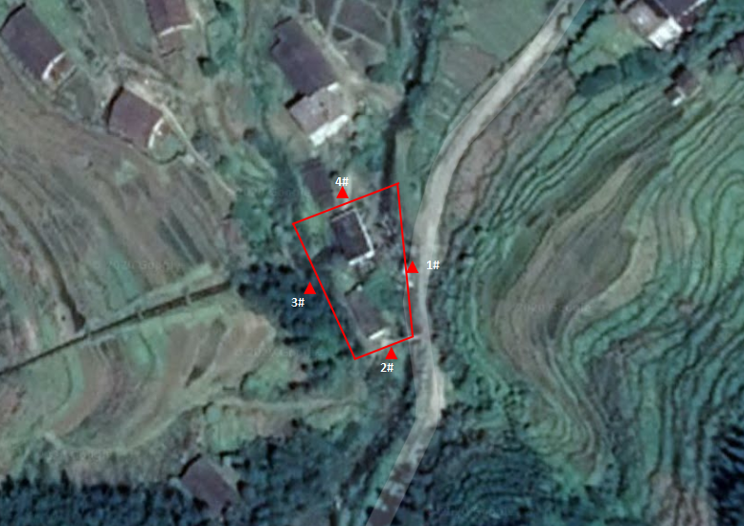
    - 固体废弃物影响调查
- 工程弃渣
施工期产生土石方主要来源于场地平整、引水隧洞开挖、大坝等建筑开挖、围堰拆除、场内永久道路开挖及施工临时道路开挖等。企业设置了1个弃渣场， 工程弃渣结束后，弃渣场土地平整、覆盖，边坡撒播草籽等植被恢复措施，由于建站时间久远，目前弃渣场周边植被已恢复。
- 生活垃圾
根据现场调查，弃渣场没有施工期的生活垃圾裸露和引起二次环境污染；运行期电站厂房及生活办公区设置有垃圾收集桶，经垃圾桶收集后暂存于业主营地外的生活垃圾收集池，垃圾由建设单位自行定期清运处置。
- 变压器废油、机修废机油及含油抹布
本项目水电站在运行过程中，会对机电设备进行维护，平常维护不需要更换机油，但每5年会全部更换一次机油。根据建设单位提供资料，水电站运行期间，发电机组5年更换机油约0.5t，则废机油产生量为0.5t/5年（0.1t/a）。根据《国家危险废物名录》，企业对机电设备维护产生的废机油属于危险废物，废物类别为HW08废矿物油与含矿物油废物，代码900-214-08，需交有资质单位处理。
此外还会产生少量的含油废抹布，产生量约2kg/a，属于危险废物豁免管理清单900-041-49废弃的含油抹布，可混入生活垃圾，由环卫定期清运。

社会环境影响调查
根据规划内容，本次规划实施对社会环境的影响总体表现为良性影响，水资源利用程度明显提高。本工程淹没区范围内不涉及淹没道路等基础设施。项目所在的区域目前工业开发程度较低，生态环境质量较好，本项目工程的建设对当地的社会经济具有重要作用。
根据现场调查，本工程所在河段无居民饮用水取水口，也没有工业取水口，工程所在区域均饮用山泉水。河段河流与项目修建之前变化不大，基本不会对厂房下游的居民生活、农田灌溉造成影响。

环境风险事故防范及应急措施调查

电站存在的环境风险
电站建设主要任务是发电，根据工程特性及工程对环境的影响特点分析，存在的危险主要为施工期河流水质污染，运行期溃坝风险、拦河坝水质污染、拦河坝下生态用水被挤占风险、漏油污染河道水质危险的隐患。
针对上述风险源，企业编制了相应的重点风险源排查制度、环境风险预防措施、事故应急处理措施等，并成立了应急领导小组，负责电站突发环境事件的应急处置。应急领导小组下设办公室，具体负责环境应急日常工作，专门购买应急物资，建立急物资装备间。同时组建了现场指挥组、应急救援组、综合协调组、后勤保障组等应急功能分支机构。

电站开工建设以来发生的环境风险事故调查
    - 施工期
业主切实落实施工期生产废水、生活污水处理的各项环境保护措施；加强对施工人员的环境保护宣传教育工作，增强环境保护意识；不定期检查施工现场等措施进行环境风险预防，项目建设过程中没有发生过环境风险事故。
    - 营运期
电站投入营运后，业主在平时加强对运行安全、消防管理、拦水坝巡检外，建立了事故应急措施以及加强对电站管理人员环境保护宣传教育，增强环境保护意识；加强监管，严禁电站引水挤占下泄的生态用水量等措施，电站试运行期没有发生过环境风险事故。

电站环境风险事故应急预案的机构设置
电站需要成立突发环境事件应急领导小组，负责电站突发环境事件的应急处置。其中：总指挥长由公司总经理担任，副组长由公司副总经理担任：成员由公司办公室主任、电站站站长、副站长、运营班长等人员组成。应急领导小组下设办公室，具体负责环境应急日常工作。同时组建现场指挥组、应急救援组、综合协调组、后勤保障组等应急功能分支机构。
针对崇义县上堡人形水电站在营运过程中存在的环境风险隐患，企业切实按照项目《崇义县上堡人形水电站工程环境影响报告书》提出的环保措施的相关内容进行防护。另外，企业成立了突发环境事件应急组织机构，保障突发事故应急救援物资的供应。企业落实完成了相关的环保措施，建立了相关的突发环境事件应急预案机构、保障设施的基础，崇义县上堡人形水电站存在的环境风险得到了有效的控制。

环境管理检查调查

环境管理
（1）工程执行国家环保法律政策情况
崇义县上堡人形水电站工程建设项目在前期能够根据国家环境保护相关政策法规，编制《崇义县上堡人形水电站工程环境影响报告书》，在建设过程中基本落实了《崇义县上堡人形水电站工程环境影响报告书》及其批复意见提出的“三废一噪”、生态保护、水土保持等措施，做到了与工程同步设计、同时建设、同时投产，目前各项环保措施和投资己基本得到落实，环保设施运行状况良好，执行了建设项目环保措施“三同时”制度。从上述情况看，该项目建设过程中较好地执行了国家环境保护的法律法规。
(2）环保机构、制度及人员情况
崇义县上堡人形水电站机构置情况：没有单独的环保机构和专职人员。环保机构由公司员工兼职，环保工作由电站站长兼管，看守员的工作主要是负责安全方面，电站安全工作与环保有一定的关系。
- 施工期环境管理机构及规章制度
为保证建设期工程环保管理工作的落实，建设部门成立了专门的环保管理领导小组，直接负责日常的工程环保管理工作，下设库区水质保护、工程环保、工程绿化等小组。环保管理组织机构的建立及各岗位职责的明确，为工程指挥部环保工作的落实提供了机构上的有力保证。
为确保环评批复意见的落实，建设部门制订了相关环保管理制度，具体的制度如下：
全面实施环保（及水土保持工程）工程招投标制度。在公开、公平、公正、合理的原则下，选择资质高、信誉好、实力强的施工队伍进行环保工程的建设。将主体工程施工要求的环保措施作为合同的重要内容，承包商在施工计划、施工作业和施工管理上都要求采取了相应的措施，有效地防止了施工中的水土流失、水质污染事故。
建立完整的工程施工环保管理制度，为施工环保措施的落实提供有力的保证。工程施工环保管理制度规定了各施工单位施工废水的处置措施、生活污水、

垃圾的处置要求、施工现场环保要求、施工噪声控制要求等内容。
- 营运期环境规章制度
崇义县上堡人形水电站投入运行后，企业针对水电站运营的环保管理特点，结合水电站管理经验，制定了水利枢纽工程管理制度岗位等一系列的水电站运营环保管理制度。
崇义县上堡人形水电站运行期间主要产生的污染物仅为管理人员产生的生活污水和生活垃圾以及设备运行产生的噪声，废机油产生量极少，且无大气污染源排放。基于企业的性质，崇义县上堡人形水电站没有专门的环境保护管理制度，只是在电站规章制度中，专门制定了“运行人员岗位职责、首要人员岗位职责、设备巡检人员规章制度、中控室工作人员规章制度对相关工作做了要求，使电站人员的工作纳入管理。

环境监理、监察
因该电站工程没有专门的环保工程监理，施工过程中对水保工程的监理，电站委托专业机构与主体工程监理一并进行。施工期没有进施工期环境监测。

公众意见调查
对公众参与调查结果统计表明，本项目的建设得到了大多数影响区城公众的支持，评价区内群众对水库的建设带来的环境问题有一定认识，认为应采取各种措施，不减少占用耕地、毁坏森林，减轻噪声、废气、固体废物、废水等污染。

调查结论和建议

基本结论
为更好地开发利用上堡河水力资源，完善市、县电网系统、缓解电力电量供需矛盾，崇义县人形电站投资252万元建设崇义县上堡人形水电站工程项目，项目位于江西省赣州市崇义县上堡乡正井村，设一座大坝、一处厂房和一栋生活用房，坝址坐落在崇义县上堡乡正井村，位于上犹江支流上堡河上游均源河，拦河坝中心地理位置坐标为E:113°57'06.48"，N:25°43'09.69"，电站厂房中心地理位置坐标为E:113°57'48.02"，N:25°43'58.01"。崇义县上堡人形水电站的枢纽工程属Ⅴ等工程，电站装机容量500kw(2×250)，多年平均发电量162万kw·h，是一座引水式无调节性能以发电为主的小(2)型水电站。人形水电站坝址处多年平均流量为0.34m³/s，坝址以上集雨面积7.1km²，多年平均年径流量为1072.22万m³。设计水头110m，装机年利用小时数3240h。
项目于2006年9月基本建成并发挥效益。截止目前，未发生过水事纠纷。
    - 环境保护执行情况
崇义县人形电站建设项目的建设，按照国家有关环境保护的法律法规进行了环境影响评价，履行了建设项目环保审批手续，较好地执行了建设项目环境保护“三同时”的有关要求。
    - 生态环境影响调查结论
经过调查，本项目的施工组织方案基本合理，对弃土（渣）场等均落实了水土流失和施工迹地生态恢复等措施，对施工期各类废（污）水、废气、噪声、固体废物等也提出了防治或处置措施，符合环境保护相关标准和要求，施工期间没有对周围生态环境和敏感目标产生重大不利影响。
本项目的工程布局和水库淹没区均没有占用自然保护区、风景名胜区、永久基本农田，亦不涉及饮用水水源保护区。在采取了相应的泄放设施及在线监测设施和管理措施，不会对坝址下游水文情势造成不利生态环境影响。本项目也不会对流域水质造成不利影响，水质可以符合水环境功能区和水功能区要求，下泄水也满足坝址下游河道水生生态、水环境、景观、湿地等生态环境用水及下游生产、生活取水要求，不会造成脱水河段和对农灌、水生生物等造成重大不利影响。
本项目在采取鱼类增殖措施后，流域的水生生物的生境、物种、资源量的损失以及阻隔影响等能够得到缓解和控制。
本项目不存在移民安置。本项目不会带来外来物种入侵或扩散，相关河段受到污染或产生富营养化的环境风险较低。本评价报告已经按相关导则及规定要求，为建设单位制定了相应的生态、水环境等监测计划。
综合来看，本项目工程的建设对生态与环境的影响有利有弊，而弊端均可以采取防治和改善措施予以减免。建设单位应切实落实本评价报告所提出的各项措施和对策，减免各种不利影响，做到开发与保护并重，从而促进生态环境、经济和社会的协调发展。总体上来讲，本项目建设从环境保护角度来看是可行的。
    - 水文情势影响调查结论
按照本项目现状的正常蓄水位情况，回水线长度为50m，上游径流仅在回水线长度范围向沿河两侧蔓延，而后再上游则基本回归原水文情势情况，对整体河流上游水文不会产生较大范围的影响。
为了降低下游河段的环境影响，本项目考虑了生态基流控制，保证下游河段有一定的生态基流量，不会对下游河段的生态环境造成巨大的影响；当水流量小于生态基流用水时，电站原则上不蓄水发电，通过冲砂闸向下游放水，这样的话，下游河段水文情势受影响不大。
在工程的运行期，由于库区河段总体水位受到一定的抬升，其周边受河流水量渗透补给后的地下水水文情势也会发生一定的变化，造成库岸周边地下水位相应抬高，地下水位抬高产生的影响主要表现在对土地的浸没影响方面。
电站工程建设考虑到枯水期坝下游脱水河段的用水需要，项目拦河坝底部设置有生态泄流口，不间断的向下游供水，在保证在枯水季节满足最小生态流量的下泄的前提下，亦能满足水电站发电，下泄流量≥0.025m³/s。
    - 环境污染影响调查结论
（1）水环境影响调查结论
项目废水主要为员工生活污水，少量生活污水经化粪池处理后，清掏用于周边农田灌溉，不外排。对地表水的环境影响不大。
（2）大气环境影响调查
该项目施工期扬尘对施工期临时生活区有一定的影响，但根据对附近居民的采访和现场调查，因施工区远离居民区，工程施工没有造成对居住区大气环境的污染，大气环境影响仅限于施工区域，且随着施工活动的结束已经消失；运行期没有大气污染源。
（3）从监测结果看，发电厂房和拦河坝点位的昼间、夜间噪声均能满足《工业企业厂界环境噪声排放标准》（GB12348-2008）中的2类标准要求。
（4）固体废弃物影响调查：
本项目运行期产生的固体废物主要包括管理运行人员生活垃圾、拦截浮渣、废机油。目前，生活垃圾、拦截浮渣均可以做到及时处理，没有造成对周围环境的污染。
工程电站水轮机采用立式布置，且配有一台变压器，目前机组运行良好，机修及设备检修产生的废机油及后期变压器产生的废油等， 一般固废交专业单位进行处理；危废暂存间地面落实防腐防渗措施，并设置相应的围堰，最终交有相应资质的单位进行处理。
    - 社会环境影响调查

根据规划内容，本次规划实施对社会环境的影响总体表现为良性影响，水资源利用程度明显提高。本工程淹没区范围内不涉及淹没道路等基础设施。项目所在的区域是一个以农业经济为基础的县，目前工业开发程度较低，生态环境质量较好，本项目工程的建设对当地的社会经济具有重要作用。
根据现场调查，本工程所在河段无居民饮用水取水口，也没有工业取水口，工程所在区域均饮用山泉水。河段河流与项目修建之前变化不大，基本不会对厂房下游的居民生活、农田灌溉造成影响。

后续建议
- 加强项目的管理、日常维护工作，防止出现机油泄漏事件发生。
- 加强电站运行管理，按规定确保下泄的生态流量。
- 进一步规范项目的生态、环保管理工作。建立健全环保管理规章制度，强化企业生态环保管理和环保设施运行管理；完善相关环保台账；从便于生产、环保管理的实际出发，完善电站区域布局，强化区域环境管理。
- 加强水环境管理工作。严格厂区雨污分流、清污分流工作，规范电站污水收集处理措施，完善生活污水消纳管理工作，生活污水经处理后均用于厂区绿化及周边林地灌溉，不外排。确保项目无发电尾水外的其他任何废水外排。
- 加强企业资料管理，完善项目档案资料库的建立。对照相关文件、批文，进一步落实和完善项目生态、环保设施。

验收结论
崇义县人形电站工程在实施及试运行过程中，按照建设项目环境保护“三同时”的有关要求，基本落实了环评报告书和环评批复中要求的生态保护措施、环保设施和其他有关措施；该项目的建成运营在生态环境保护、水环境保护方面， 基本符合国家的有关要求；符合建设项目竣工环境保护验收条件，可通过竣工环境保护设施验收。

建设项目竣工环境保护“三同时”验收登记表
填表单位（盖章）： 填表人（签字）： 项目经办人（签字）：

建设项目 | 项目名称 |  |  | 崇义县上堡人形水电站项目 |  |  |  |  |  |  |  |  | 项目代码 |  |  | D4412水力发电 |  |  | 建设地点 |  | 江西省赣州市崇义县上堡乡正井村
建设项目 | 行业类别 |  |  | D4412 水力发电 |  |  |  |  |  |  |  |  | 建设性质 |  |  | 新建 改扩建 技术改造
建设项目 | 设计生产能力 |  |  | 装机容量500kw，年设计发电170万kw/h |  |  |  |  |  |  |  |  | 实际生产能力 |  |  | 装机容量500kw，年设计发电170万kw/h |  |  |  |  | 环评单位 |  |  |  | 赣州市辉昂环保科技有限公司
建设项目 | 环评文件审批机关 |  |  | 赣州市崇义生态环境局 |  |  |  |  |  |  |  |  | 审批文件 |  |  | 婺环评字[2020]18 号 |  |  |  | 环评文件类型 |  |  |  | 报告书
建设项目 | 开工日期 |  |  | 1972年7月 |  |  |  |  |  |  |  |  | 竣工日期 |  |  | 2018年3月 |  |  |  | 排污许可证申领时间 |  |  |  | /
建设项目 | 环保设施设计单位 |  |  | 崇义县上堡人形水电站 |  |  |  |  |  |  |  |  | 环保设施施工单位 |  |  | 崇义县上堡人形水电站 |  |  |  | 本工程排污许可证编号 |  |  |  | /
建设项目 | 验收单位 |  |  | 江西中明环境检测有限公司 |  |  |  |  |  |  |  |  | 环保设施监测单位 |  |  |  |  |  |  | 验收监测时工况 |  |  |  | 79.4%
建设项目 | 投资总概算（万元） |  |  | 252 |  |  |  |  |  |  |  |  | 环保投资总概算（万元） |  |  | 15.7 |  |  |  | 所占比例（%） |  |  |  | 6.23%
建设项目 | 实际总投资（万元） |  |  | 252 |  |  |  |  |  |  |  |  | 实际环保投资（万元） |  |  | 15.7 |  |  |  | 所占比例（%） |  |  |  | 6.23%
建设项目 | 废水治理（万元） |  | 3 |  | 废气治理（万元） |  |  |  | — |  | 噪声治理（万元） |  |  | 2 |  | 固废治理（万元） |  |  |  | 0.5 |  | 绿化及生态（万元） |  |  |  |  | 10.2
建设项目 | 新增废水处理设施能力 |  |  |  | / |  |  |  |  |  |  | 新增废气处理设施能力 |  |  |  | / |  |  |  | 年平均工作时 |  |  |  | 135天
运营单位 |  |  |  | 崇义县上堡人形水电站 |  |  |  | 运营单位社会统一信用代码（或组织机构代码） |  |  |  |  |  |  |  |  | / |  |  |  | 验收时间
污染物排放达标与总量控制（工业建设项目祥表） |  | 污染物 |  | 原有排放量（1） |  | 本期工程实际排放浓度（2） | 本期工程允许排放浓度（3） |  |  | 本期工程产生量（4） |  | 本期工程自身消减量（5） | 本期工程实际排放量（6） |  | 本期工程核定排放总量（7） |  |  | 本期工程“以新带老”消减量（8） |  | 全厂实际排放总量（9） |  |  | 全厂核定排放总量（10） |  |  | 区域平衡代替消减量（11） |  | 排放增减量（12）
 |  | 废水
 |  | 化学需氧量
 |  | 氨氮
 |  | 石油类
 |  | 废气
 |  | 二氧化硫
 |  | 烟尘
 |  | 工业粉尘
 |  | 氮氧化物
 |  | 工业固体废物
 |  | 与项目相关的其他特征污染物 |  | SS
 |  |  |  | 总磷
注：1、排放增减量：（+）表示增加，（-）表示减少
- （12）=（6）-（8）-（11），（9）=（4）-（5）-（8）-（11）+（1）
- 计量单位：废水排放量—万吨/年；废气排放量—万标立方米/年；工业固体废物排放量—万吨/年；水污染物排放浓度—毫克/升；大气污染物排放浓度—毫克/立方米；水污染物排放量—吨/年；大气污染物排放量—吨/年

52

附件 1 验收委托书

委 托 书

江西中明环境检测有限公司：

我公司建设项目已竣工并已开始试运行，现生产及环保治理设施运行正常。根据环境保护有关法律法规及《建设项目竣工环境保护验收管理办法》的有关规定，需对该项目进行竣工环境保护验收，特委托贵公司承担该项目竣工环境保护验收监测工作。

委托单位：崇义县上堡人形水电站 盖章委托人：付烈有
联系电话：15870746185

项目地址：江西省赣州市崇义县上堡乡正井村
时间： 2020年08月20日

附件 2 赣州市崇义生态环境局《关于崇义县上堡人形水电站工程项目环境影响报告书的批复》（崇环审字[2020]74 号）
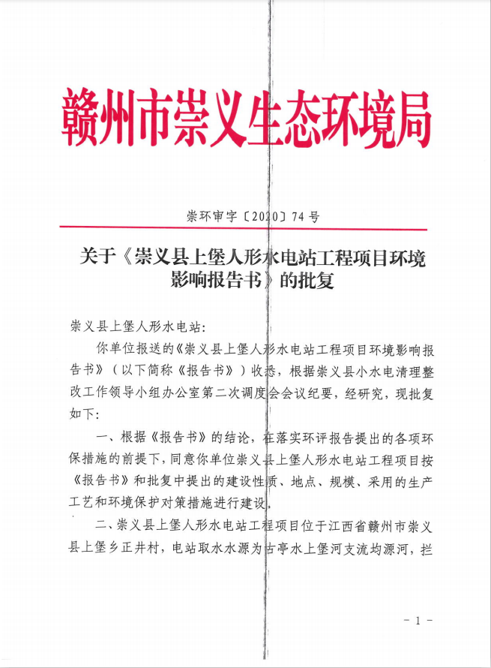

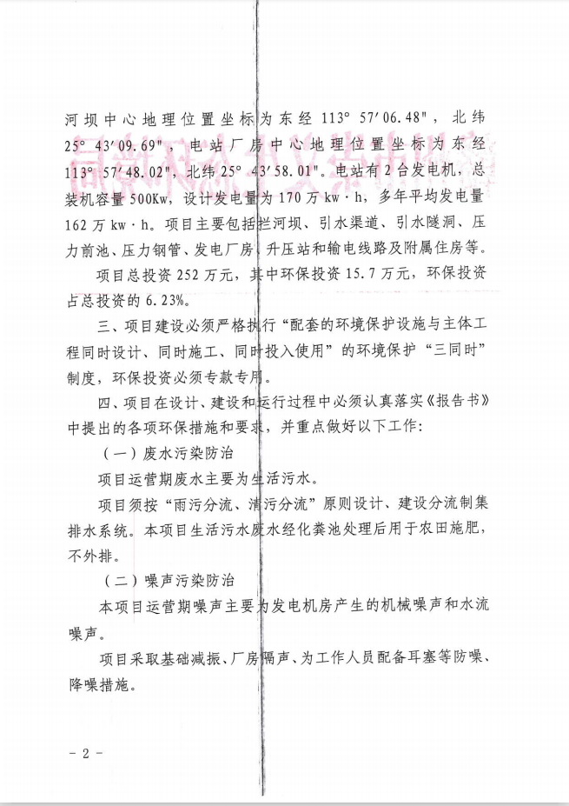

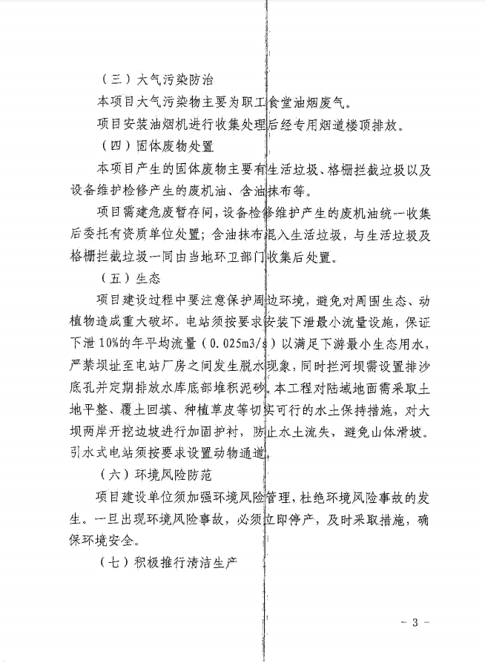
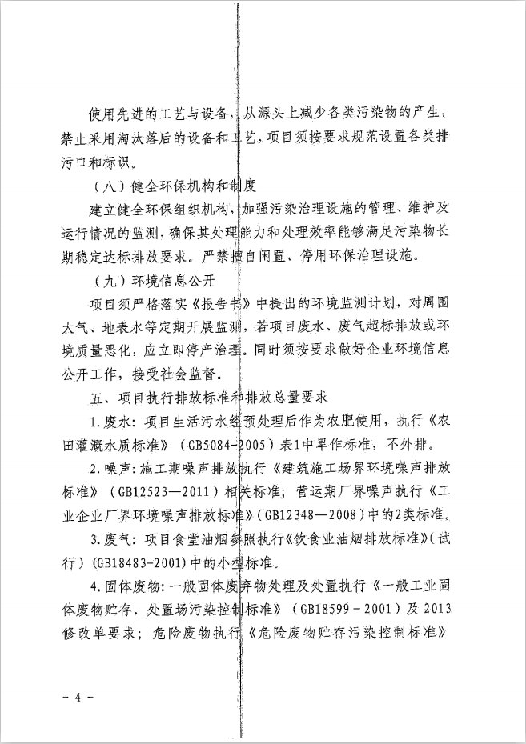

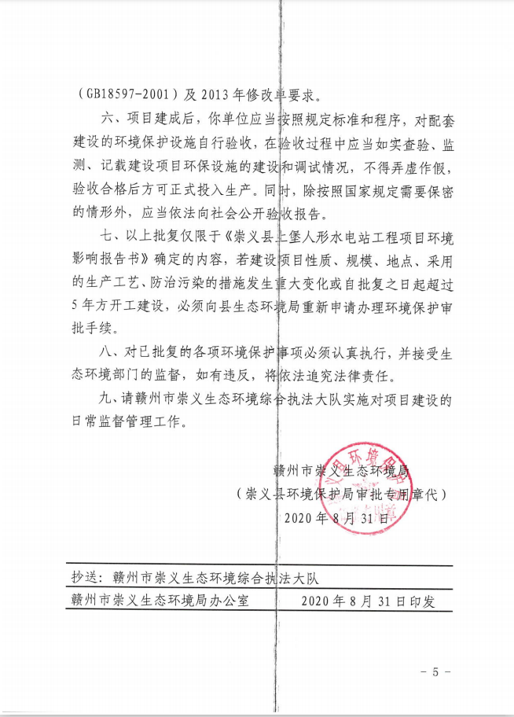
附件 3 工况证明

验收监测期间生产工况说明

江西中明环境检测有限公司：

我单位对监测期间生产工况说明做如下说明：

生产负荷表

时间 | 物料名称 | 设计产量  （万kw·h/天） | 实际产量  （万kw·h/天） | 生产负荷  （%）
2020 年 09月 07日 | 电 | 1.26 | 1.00 | 79.4
2020年09月08日 | 电 | 1.26 | 1.00 | 79.4

日期：2020.09.13

（建设单位盖章）

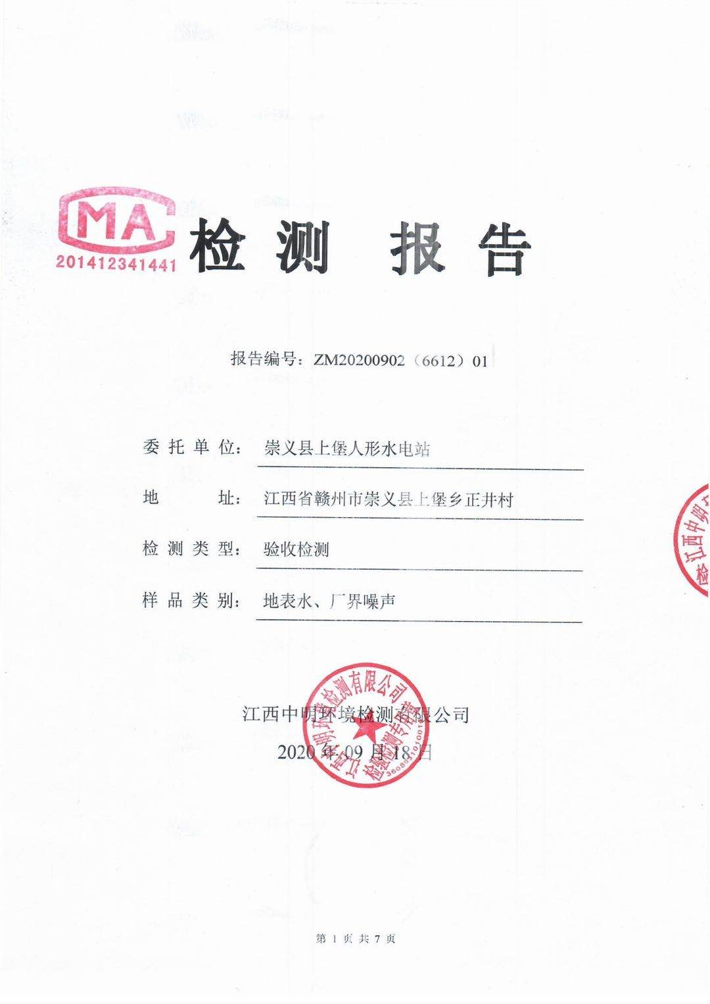
附件 4 检测报告

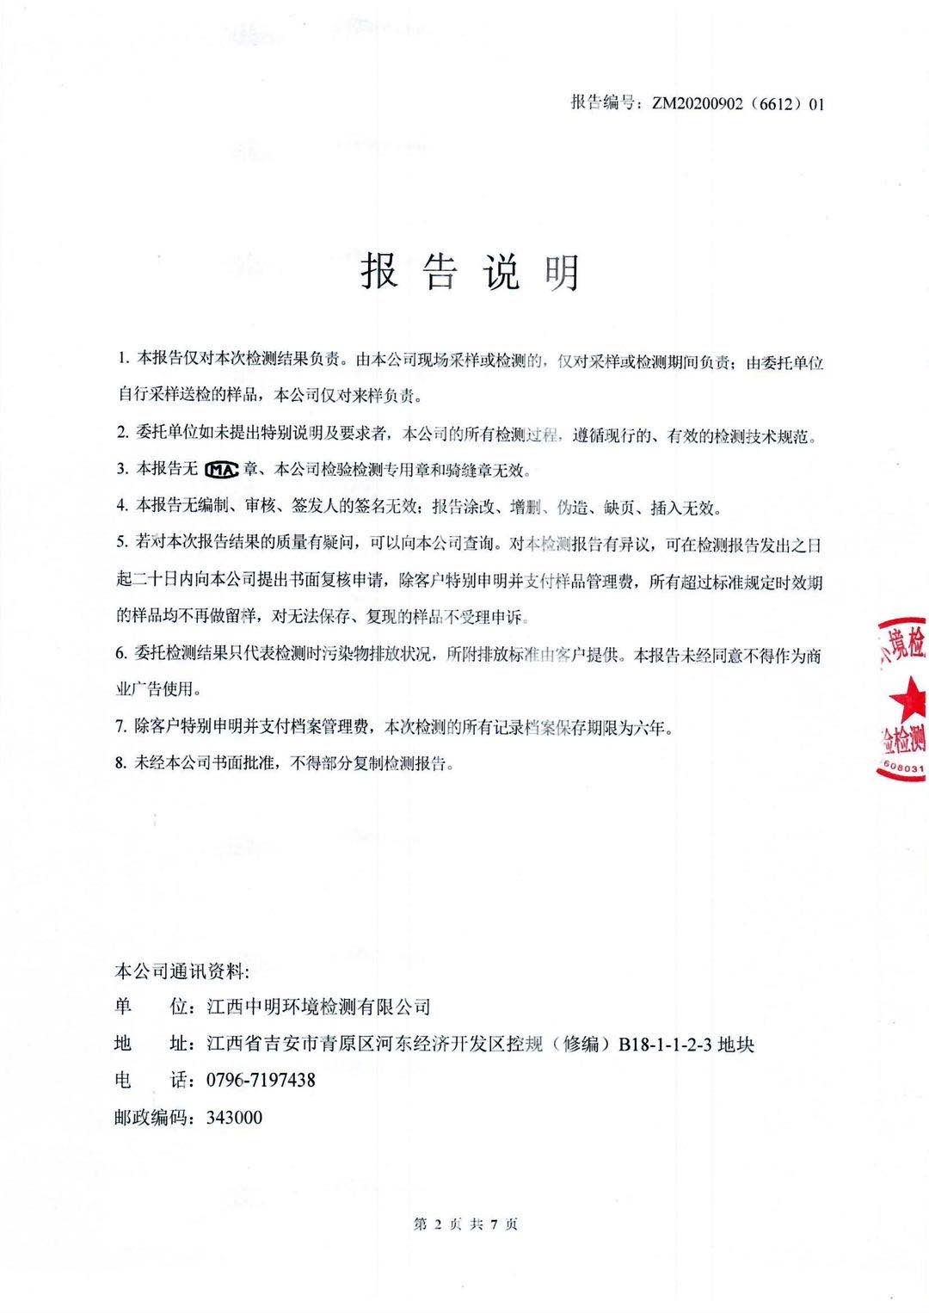
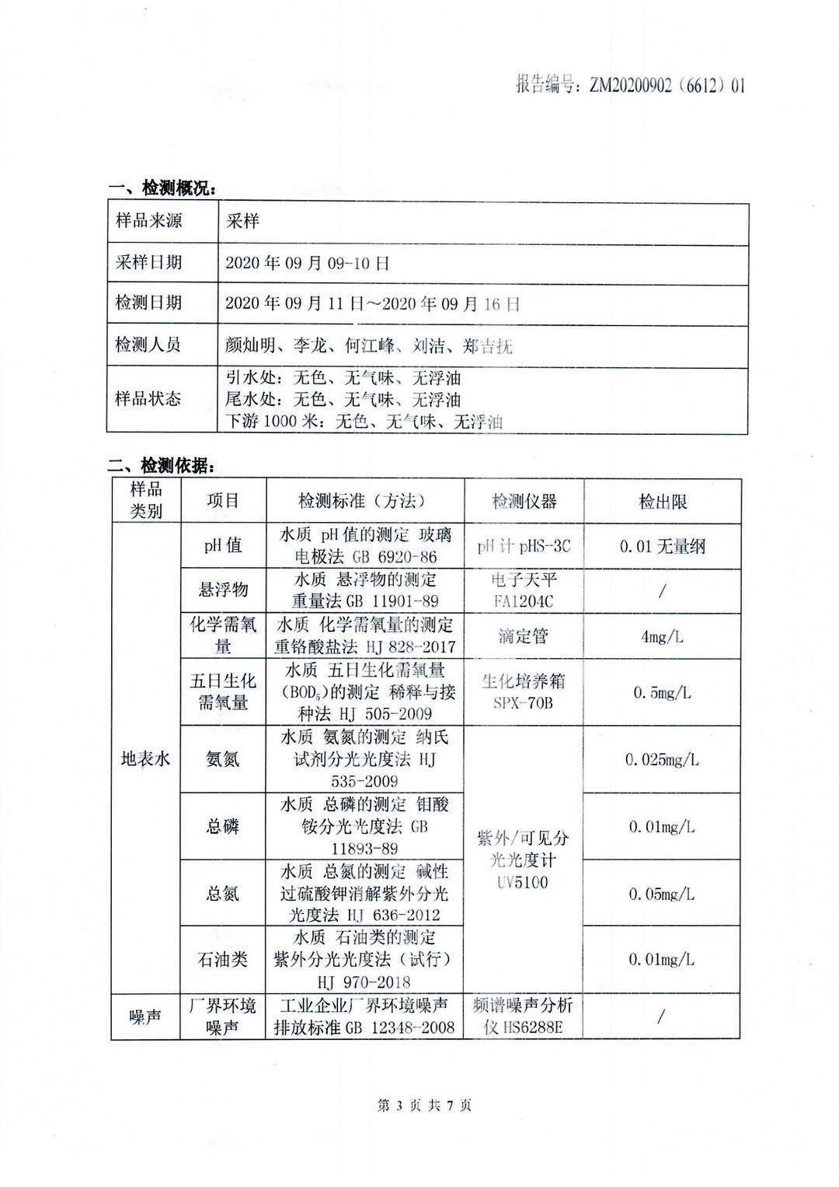
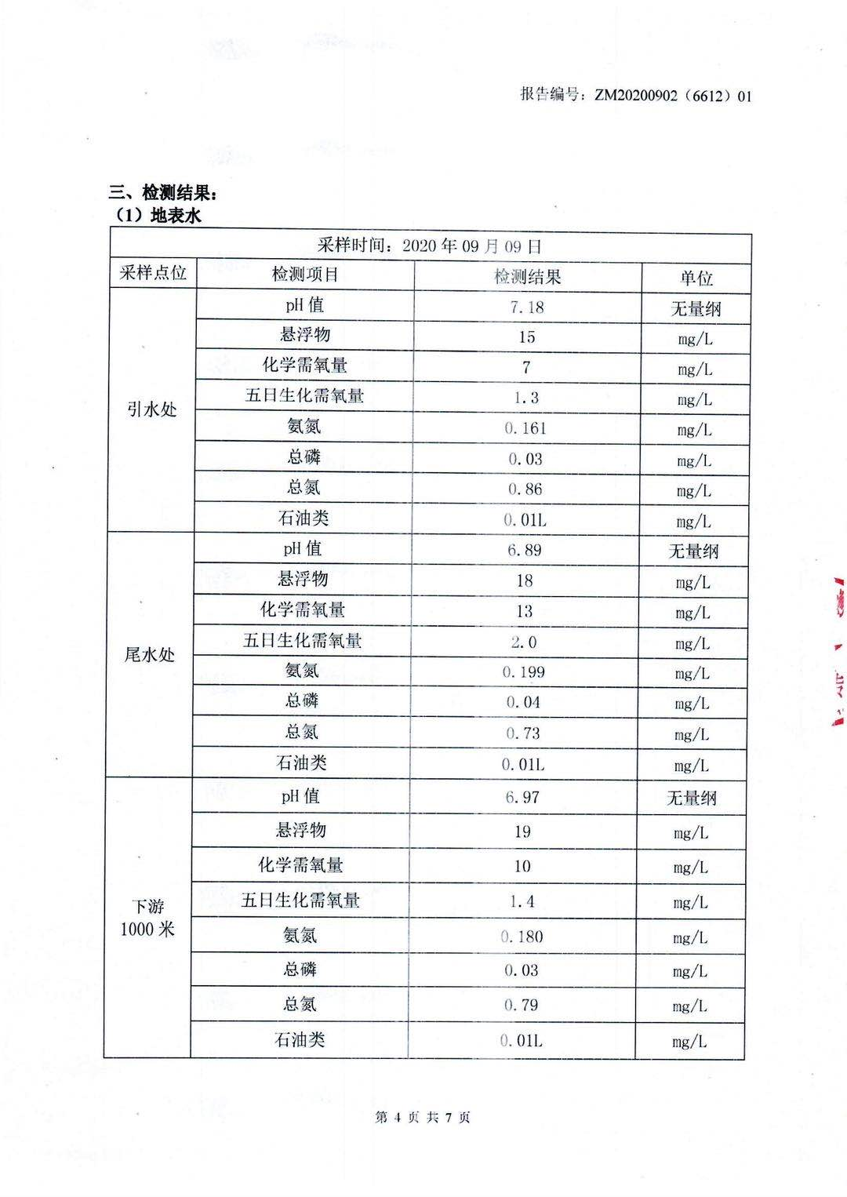

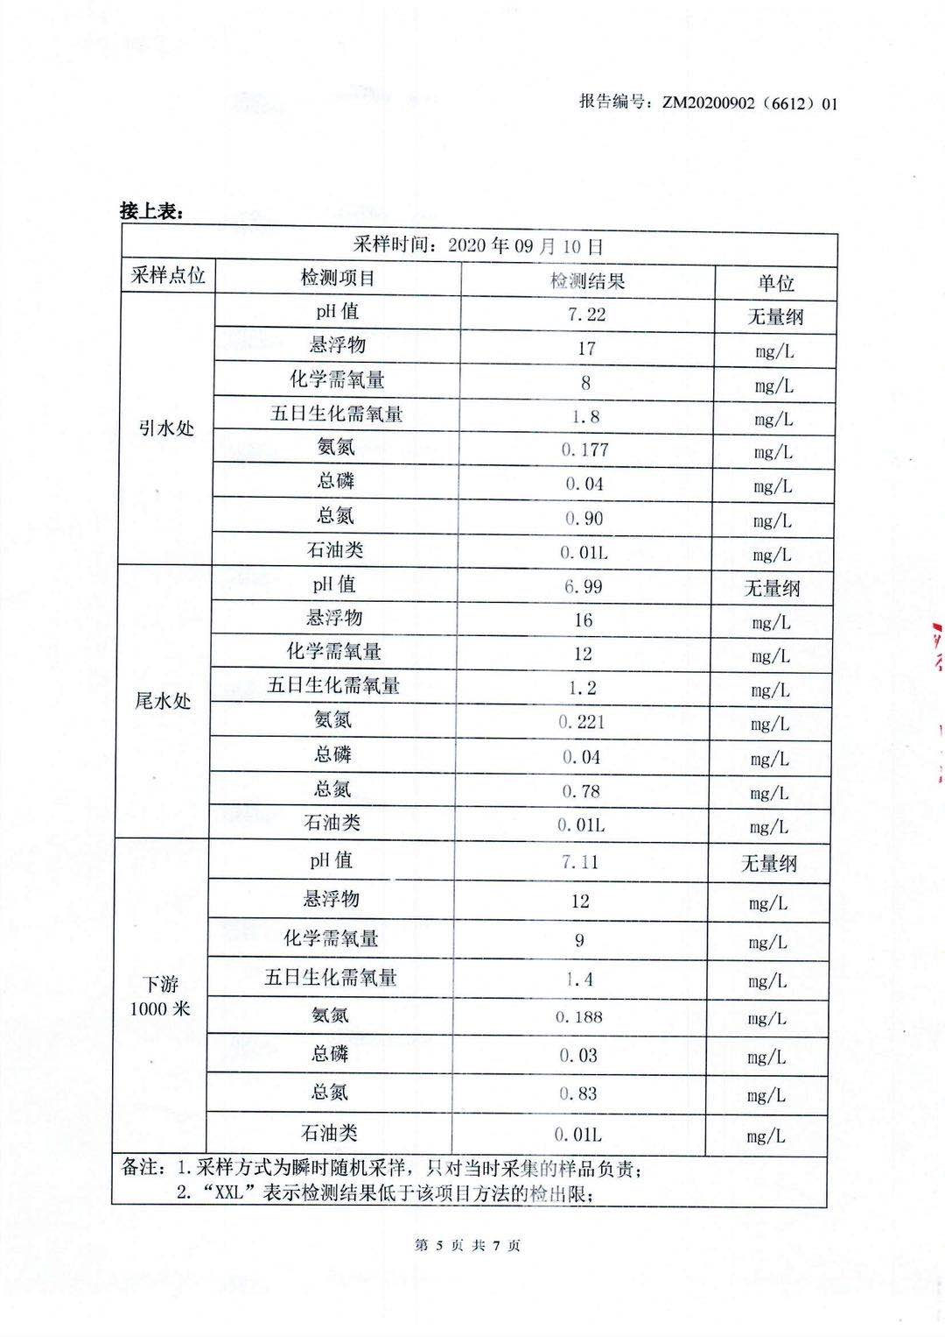
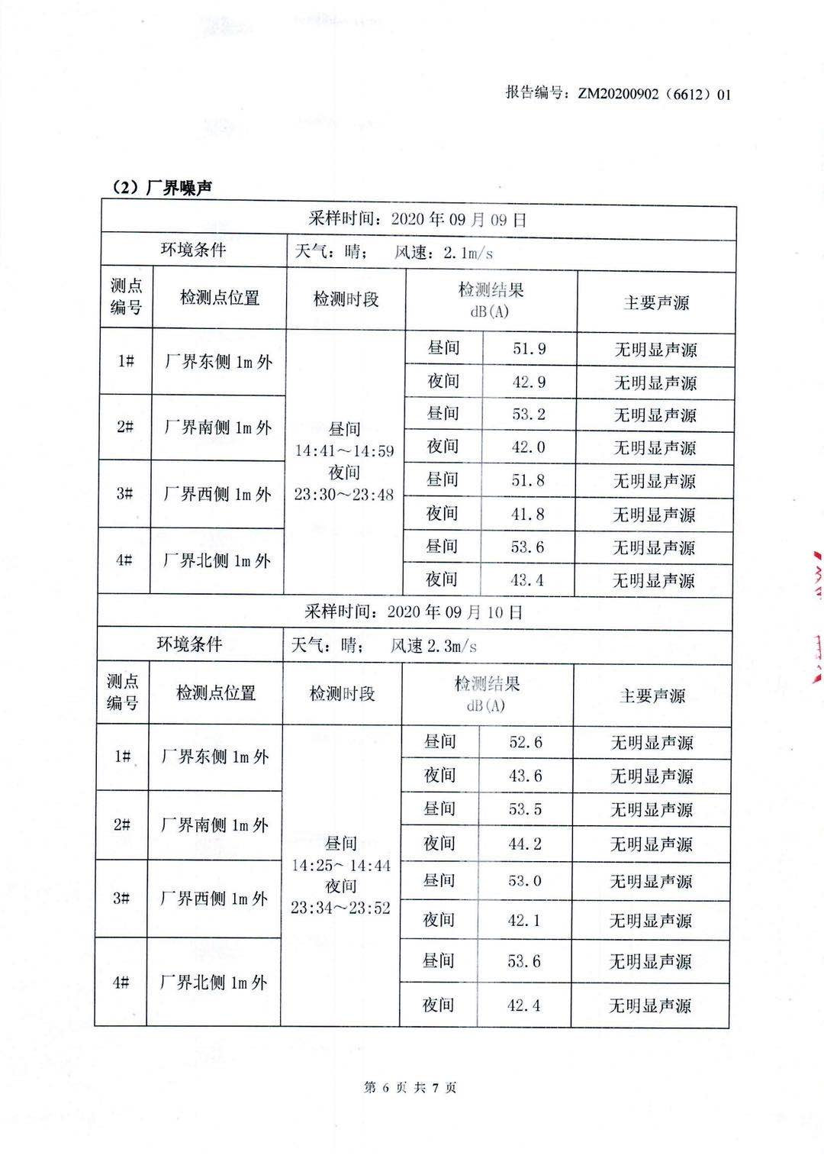

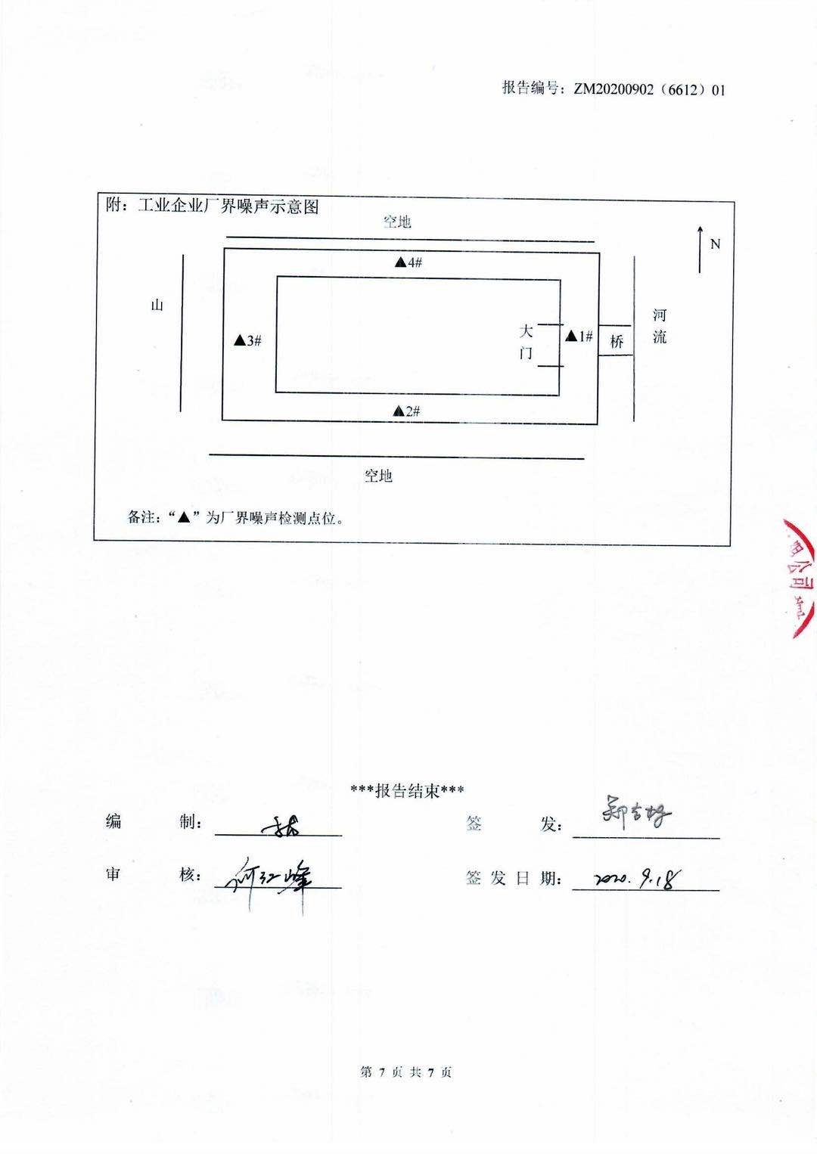
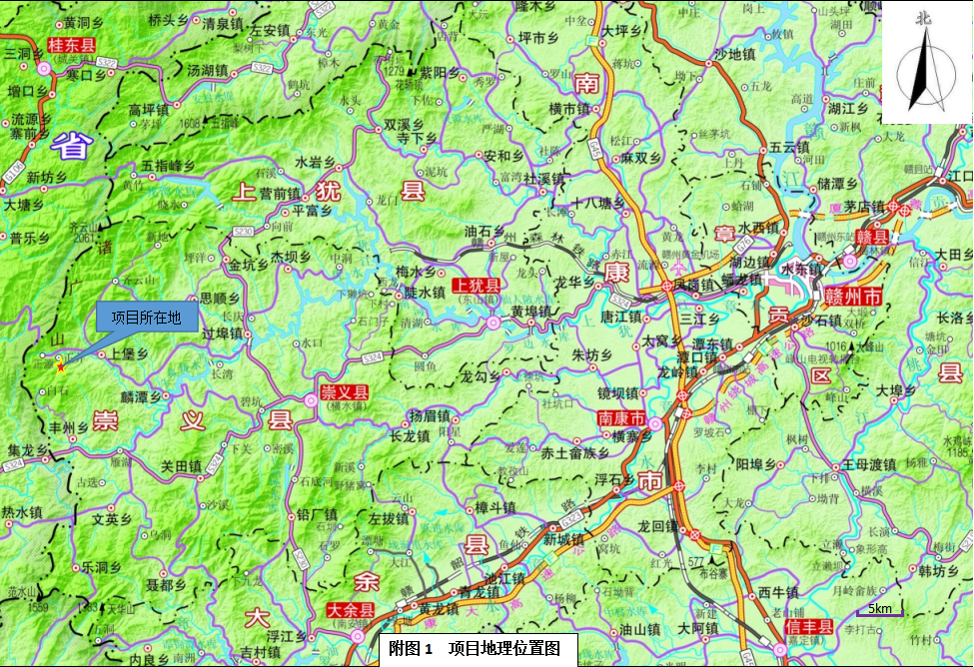

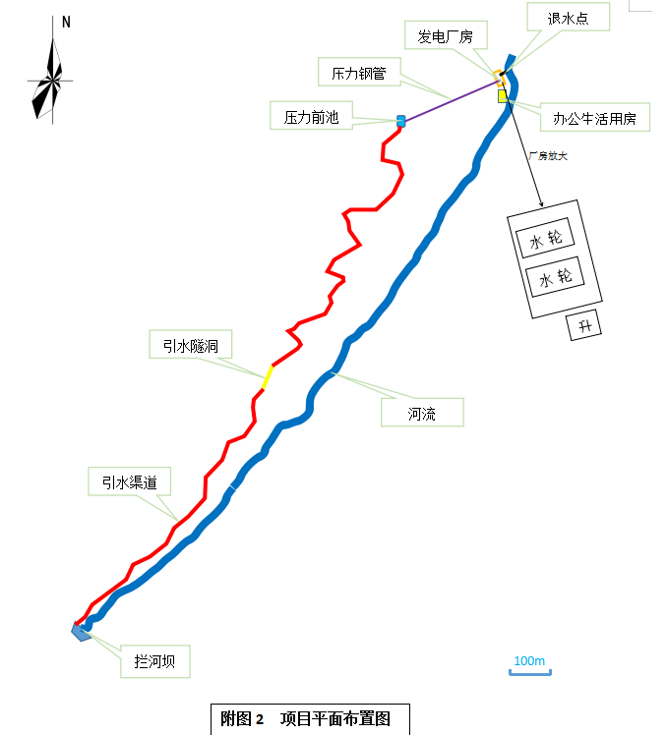

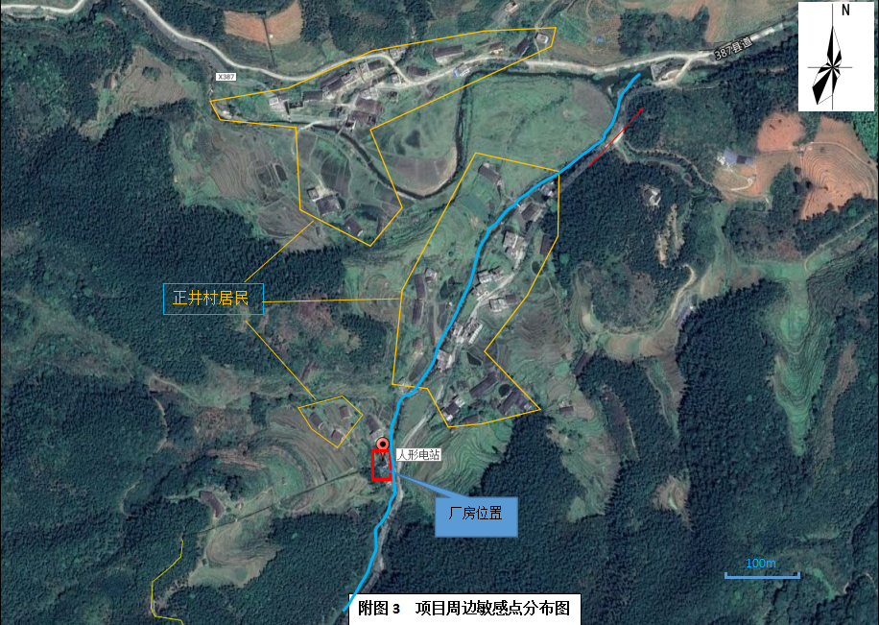

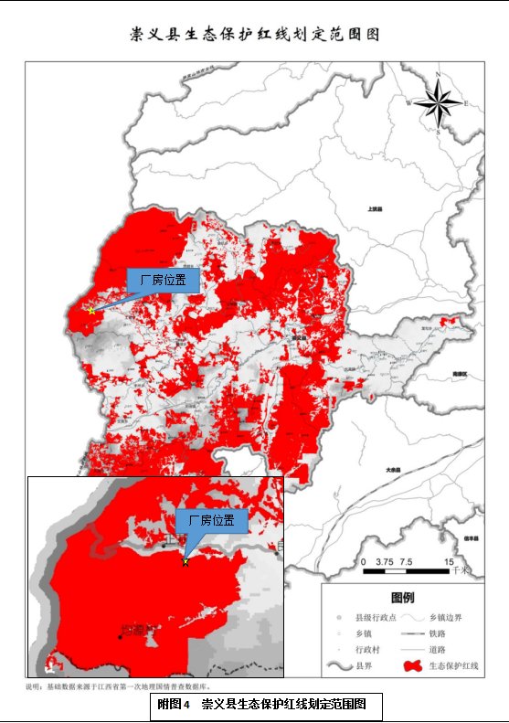

附图 5 项目所在地现状图
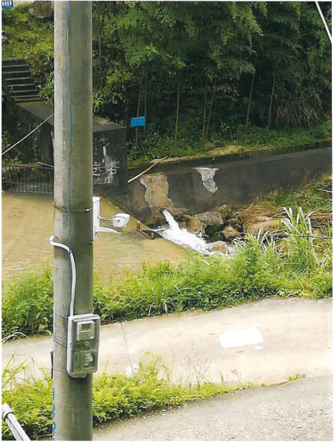 | 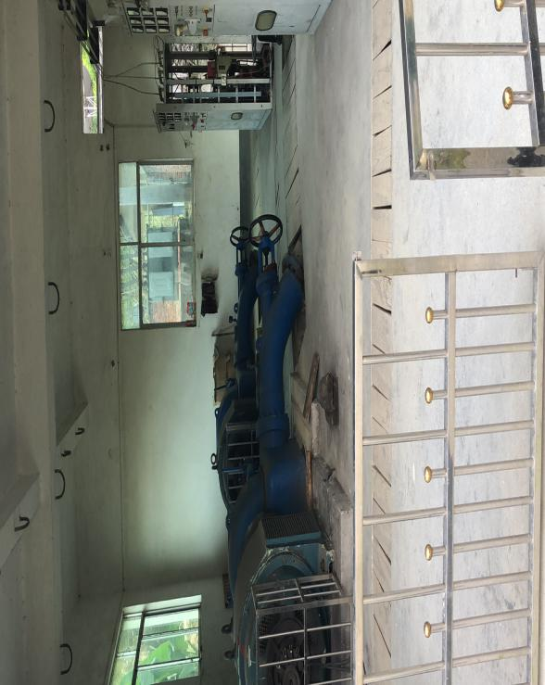
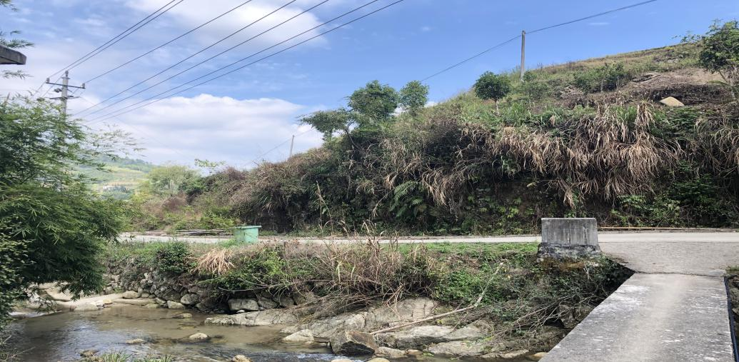 | 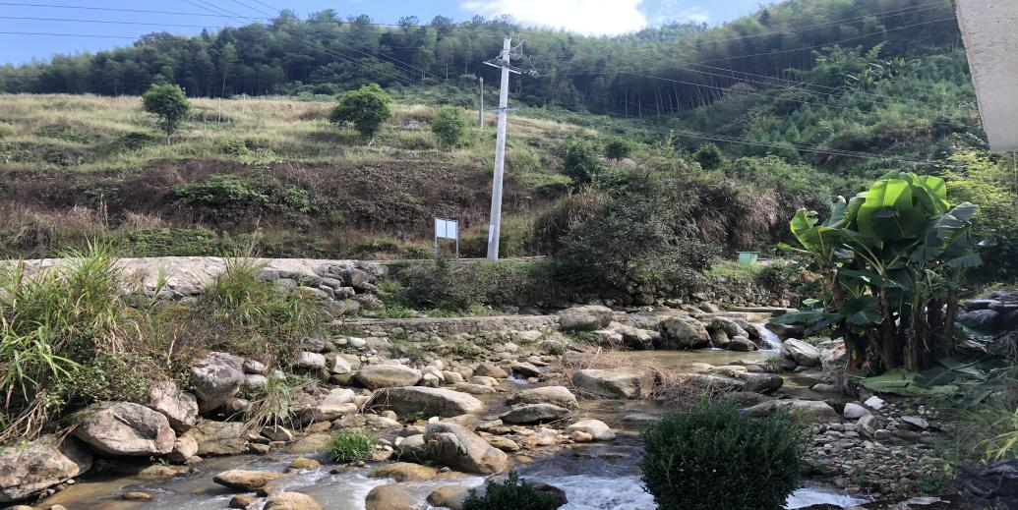

附件：验收专家意见及签到表
